НАЦІОНАЛЬНИЙ ТЕХНІЧНИЙ УНІВЕРСИТЕТ УКРАЇНИ
«КИЇВСЬКИЙ ПОЛІТЕХНІЧНИЙ ІНСТИТУТ
імені ІГОРЯ СІКОРСЬКОГО»

ФАКУЛЬТЕТ ПРИКЛАДНОЇ МАТЕМАТИКИ

Кафедра системного програмування і спеціалізованих комп’ютерних систем

До захисту допущено
Завідувач кафедри
_________ Віталій РОМАНКЕВИЧ
(підпис) (ініціали, прізвище)
“___” червня 2024 р.

Дипломний проєкт
на здобуття ступеня бакалавра
за освітньо-професійною програмою
«Системне програмування та спеціалізовані комп’ютерні системи»
спеціальності 123 «Комп'ютерна інженерія»

на тему: Багатоканальна вимірювальна централь на STM32 з бездротовими сенсорами
Виконав:
студент IV курсу, групи КВ-01
Булава Богдан Голамрезайович
^{(підпис)}
Керівник ст.викл. СПСКС, к.т.н. Коляда К.В
^{(підпис)}
Консультант з нормоконтролю, доц.каф.СПСКС, к.т.н. Клятченко Я.М.
^{(підпис)}
Рецензент доцент кафедри ОТ, к.т.н., доцент Марковський О.П
^{(підпис)}

Засвідчую, що у цьому дипломному проєкті немає запозичень з праць інших авторів без відповідних посилань.
Студент _____________
^{(підпис)}

Київ – 2024 року

НАЦІОНАЛЬНИЙ ТЕХНІЧНИЙ УНІВЕРСИТЕТ УКРАЇНИ
«КИЇВСЬКИЙ ПОЛІТЕХНІЧНИЙ ІНСТИТУТ
імені ІГОРЯ СІКОРСЬКОГО»

ФАКУЛЬТЕТ ПРИКЛАДНОЇ МАТЕМАТИКИ

Кафедра системного програмування і спеціалізованих комп‘ютерних систем

Рівень вищої освіти – перший (бакалаврський)

Спеціальність 123 «Комп’ютерна інженерія»

ЗАТВЕРДЖУЮ
Завідувач кафедри
Віталій РОМАНКЕВИЧ
^{(підпис)}
“___” червня 2024 р.

ЗАВДАННЯ
на дипломний проєкт студента
Булави Богдана Голамрезайовича
1. Тема проєкту «Багатоканальна вимірювальна централь на STM32 з бездротовими сенсорами»,
керівник проєкту ст.виклад. СПСКС, к.т.н. Коляда К.В,
затверджені наказом по університету від «30» травня 2024 р. №2205-с
2. Термін подання студентом проєкту «10» червня 2024 р.
3. Вихідні дані до проєкту див. Технічне завдання
4. Зміст пояснювальної записки
- Аналіз літератури та існуючих рішень
- Обрані технології та апартні засоби
- Багатоканальна вимірювальна централь на STM32 з бездротовими сенсорами
5. Перелік графічного матеріалу
- Cхема cтруктурна системи.
- Cхема функціональна централі.
- Схема алгоритму роботи централі.
- Схема алгоритму роботи сенсора.
6. Консультанти розділів проєкту
Розділ | Прізвище, ініціали та посада  консультанта | Підпис, дата
Розділ | Прізвище, ініціали та посада  консультанта | завдання  видав | завдання  прийняв
Нормоконтроль | Клятченко Я. М., доц. каф. СПСКС

7. Дата видачі завдання 13.11.2023 р.
Календарний план
№ з/п | Назва етапів виконання  дипломного проєкту | Термін виконання  етапів проєкту | Примітка
 | Розроблення та узгодження технічного завдання на дипломний проєкт | 13.02.2024
 | Аналіз існуючих рішень | 16.03.2024
 | Підготовка матеріалів першого розділу дипломного проєкту | 20.03.2024
 | Підготовка матеріалів другого розділу дипломного проєкту | 10.04.2024
 | Підготовка графічної частини дипломного проєкту | 28.04.2024
 | Підготовка матеріалів третього розділу дипломного проєкту | 11.05.2024
 | Оформлення документації дипломного проєкту | 28.05.2024
 | Попередній огляд дипломного проєкту на кафедрі | 04.06.2024

Студент Богдан БУЛАВА

Керівник проєкту Костянтин КОЛЯДА

АНОТАЦІЯ
Кваліфікаційна робота включає пояснювальну записку (58 с., 7 рис., 4 додатки).
Основною метою цього проекту є розробка компактної та ефективної системи для бездротового моніторингу різноманітних параметрів навколишнього середовища. Основою системи є мікроконтролер серії STM32, який забезпечує широкі функціональні можливості при низькому енергоспоживанні.
Проект передбачає створення апаратної частини системи, яка включає різні сенсори для збору даних, а також центральний вузол на основі STM32 для збору, обробки та збереження отриманих даних. Було розроблено спеціальний протокол комунікації, який дозволяє інтегрувати різні типи сенсорів без необхідності внесення значних змін до центрального вузла системи.
Програмне забезпечення системи включає можливості для бездротової передачі даних через Wi-Fi та локального зберігання на SD-карті у випадку відсутності бездротового зв'язку. Такий підхід забезпечує надійне збереження та доступність даних у будь-яких умовах.
Після успішного завершення проекту та його тестування система може бути використана у різних галузях, таких як промисловість, сільське господарство, розумні міста, домашні господарства та офісні приміщення. Завдяки своїй компактності, економічній ефективності та високій точності, система здатна забезпечити надійний моніторинг параметрів навколишнього середовища у реальному часі, що сприятиме створенню безпечних та комфортних умов для людей.
Ключові слова: Вбудована система, Моніторинг, STM32, Мікроконтролер, Бездротовий зв'язок, Сенсори, Програмне забезпечення, Вимірювання.

ABSTRACT
The qualification work includes an explanatory note (58 pages, 7 figures, 4 appendices).
The primary goal of this project is to develop a compact and efficient system for wireless monitoring of various environmental parameters. The system is based on an STM32 series microcontroller, which provides extensive functionality with low power consumption.
The project involves the creation of the system's hardware, which includes various sensors for data collection, as well as a central hub based on STM32 for collecting, processing, and storing the received data. A special communication protocol has been developed that allows the integration of different types of sensors without the need for significant changes to the system's central hub.
The system software includes capabilities for wireless data transmission via Wi-Fi and local storage on an SD card in the absence of a wireless connection. This approach ensures reliable data storage and accessibility under any conditions.
Upon successful completion and testing of the project, the system can be used in various fields such as industry, agriculture, smart cities, households, and office spaces. Thanks to its compactness, cost-effectiveness, and high accuracy, the system is capable of providing reliable real-time monitoring of environmental parameters, contributing to the creation of safe and comfortable conditions for people.
Keywords: Embedded system, Monitoring, STM32, Microcontroller, Wireless communication, Sensors, Software, Measurement.

Опис Альбому
Поз. | Формат | ПОЗНАЧЕННЯ |  |  | НАЙМЕНУВАННЯ |  |  | Кількість аркушів |  | № прим. |  | Примітки
 | А4 | ІАЛЦ.045470.002 ТЗ |  |  | Багатоканальна |  |  | 3
 |  |  |  |  | вимірювальна
 |  |  |  |  | централь на STM32 з
 |  |  |  |  | бездротовими сенсорами
 |  |  |  |  | Технічне завдання
 | А4 | ІАЛЦ.045470.003 ТП |  |  | Багатоканальна |  |  | 1
 |  |  |  |  | вимірювальна
 |  |  |  |  | централь на STM32 з
 |  |  |  |  | бездротовими сенсорами
 |  |  |  |  | Відомість технічного проєкту
 |  |  |  |  | проєкту
 | А4 | ІАЛЦ.045470.004 ПЗ |  |  | Багатоканальна |  |  | 58
 |  |  |  |  | вимірювальна
 |  |  |  |  | централь на STM32 з
 |  |  |  |  | бездротовими сенсорами
 |  |  |  |  | Пояснювальна записка
 |  |  |  |  | ІАЛЦ.045470.001 ОА
Змін. | Арк. | № документа | Підпис | Дата
Розробив |  | Булава Б.Г. |  |  | Багатоканальна вимірювальна централь на STM32 з бездротовими сенсорами  Опис альбому | Літ. |  |  |  |  | Аркуш |  | Аркушів
Перевірив |  | Коляда К.В. |  |  |  |  |  |  |  |  | 1 |  | 2
КПІ ім. Ігоря Сікорського,
ФПМ КВ-01
Н. контр. |  | Клятченко Я.М.
Зав. каф. |  | Романкевич В.О.

Поз. | Формат |  | ПОЗНАЧЕННЯ |  |  |  | НАЙМЕНУВАННЯ | Кількість аркушів | № прим. | Примітки
 | А4 |  | ІАЛЦ.045470.005 Д1 |  |  |  | Схема структурна | 1
 |  |  |  |  |  |  | системи
 | А4 |  | ІАЛЦ.045470.006 Д2 |  |  |  | Схема функціональна | 1
 |  |  |  |  |  |  | централі
 | А4 |  | ІАЛЦ.045470.007 Д3 |  |  |  | Схема алгоритму роботи | 1
 |  |  |  |  |  |  | централі
 | А4 |  | ІАЛЦ.045470.008 Д4 |  |  |  | Схема алгоритму роботи | 1
 |  |  |  |  |  |  | сенсора
 |  |  | Диск CD-RW
 |  |  |  |  |  |  | ІАЛЦ.045470.001 ОА |  |  |  | Арк.
 |  |  |  |  |  |  |  |  |  |  | 2
Змін. |  | Арк. |  | № докум. | Підпис | Дата |  |  |  |  | 2

Технічне Завдання

Технічне Завдання
ЗМІСТ

1. Найменування та галузь розробки 2
2. Підстава для розробки 2
3. Мета і призначення роботи 2
4. Джерела розробки 2
5. Технічні вимоги 2
5.1 Вимоги до програмного продукту, що розробляється
5.2 Вимоги до апаратного забезпечення
6. Етапи розробки 3

1. Найменування та галузь розробки
Назва розробки: «Багатоканальна вимірювальна централь на STM32 з бездротовими сенсорами».
Галузь застосування: комп’ютерна електроніка, вбудовані системи, системне програмне забезпечення.

2. Підстава для розробки
Підставою для розробки є завдання на виконання роботи першого (бакалаврського) рівня вищої освіти, затверджене кафедрою системного програмування і спеціалізованих комп’ютерних систем Національного технічного університету України «Київський політехнічний інститут імені Ігоря Сікорського».

3. Мета і призначення роботи
Створення універсальної і гнучкої платформи для автоматизованого моніторингу різноманітних фізичних параметрів у різних умовах з мінімальними витратами на обслуговування і розгортання. Система є легко масштабованою і відкритою для інтеграції з іншими пристроями та платформами.

4. Джерела розробки
Джерелом інформації є технічна та науково-технічна література, технічна документація, публікації в періодичних виданнях та електронні статті у мережі Інтернет.

5. Технічні вимоги
  - Вимоги до програмного продукту, що розробляється
- Програмне забезпечення повинно забезпечувати зчитування даних з підключених бездротових сенсорів через інтерфейс LoRa.
- Дані повинні зберігатися на SD карті у форматі, що дозволяє їх подальший аналіз.
- Програмне забезпечення повинно зберігати конфігураційні файли, журнали подій та зібрані репорти на SD карті.
- Програмне забезпечення повинно забезпечувати передачу зібраних даних на віддалений сервер через Wi-Fi модуль.
- Дані повинні передаватися у форматі, що забезпечує їх безпеку та цілісність.
  - Вимоги до апаратного забезпечення
- Мікроконтролер сімейства STM32.
- LoRa модуль для забезпечення бездротової передачі даних на великі відстані.
- Wi-Fi модуль для забезпечення передачі даних на віддалені сервери та можливості підключення до мережі Інтернет.
- SD карта для зберігання конфігураційних файлів, прошивок, журналів подій та зібраних репортів.

6. Етапи розробки
№  з/п | Назва етапів виконання дипломного проекту | Термін виконання етапів
1. | Видача завдання на дипломне проектування | 04.11.2023
2. | Вивчення літератури за тематикою роботи | 16.11.2023
3. | Розроблення та узгодження технічного завдання | 25.11.2023
4. | Розроблення структури додатку | 17.01.2024
5. | Розроблення дизайну та графічних елементів | 04.02.2024
6. | Програмна реалізація додатку | 15.03.2024
7. | Тестування додатку | 04.04.2024
8. | Підготовка матеріалів текстової частини проекту | 24.04.2024
9. | Підготовка матеріалів графічної частини проекту | 17.05.2024
10. | Оформлення технічної документації проекту | 28.05.2024

Відомість технічного проєкту
Поз. | Формат | ПОЗНАЧЕННЯ |  |  | НАЙМЕНУВАННЯ | Кількість аркушів |  |  | № прим. |  | Примітки
 | А4 | ІАЛЦ.045470.004 ПЗ |  |  | Багатоканальна | 58
 |  |  |  |  | вимірювальна
 |  |  |  |  | централь на STM32 з
 |  |  |  |  | бездротовими сенсорами
 |  |  |  |  | Пояснювальна записка
 | А4 | ІАЛЦ.045470.005 Д1 |  |  | Схема структурна | 1
 |  |  |  |  | системи
 | А4 | ІАЛЦ.045470.006 Д2 |  |  | Схема функціональна | 1
 |  |  |  |  | централі
 | А4 | ІАЛЦ.045470.007 Д3 |  |  | Схема алгоритму роботи | 1
 |  |  |  |  | централі
 | А4 | ІАЛЦ.045470.008 Д4 |  |  | Схема алгоритму роботи | 1
 |  |  |  |  | сенсора
 |  | Диск CD-RW
 |  |  |  |  | ІАЛЦ.045470.003 ТП
Змін. | Арк. | № документа | Підпис | Дата
Розробив |  | Булава Б.Г. |  |  | Багатоканальна вимірювальна централь на STM32 з бездротовими сенсорами  Відомість технічного проєкту | Літ. |  |  |  | Аркуш |  | Аркушів
Перевірив |  | Коляда К.В. |  |  |  |  |  |  |  | 1 |  | 1
КПІ ім. Ігоря Сікорського,
ФПМ КВ-01
Н. контр. |  | Клятченко Я.М.
Зав. каф. |  | Романкевич В.О.

Пояснювальна записка до дипломного проєкту
на тему: «Багатоканальна вимірювальна централь на STM32
з бездротовими сенсорами»

Київ 2024

ЗМІСТ
ВСТУП 3
1. АНАЛІЗ ЛІТЕРАТУРИ ТА ІСНУЮЧИХ РІШЕНЬ 5
1.1. Система Monnit Remote Monitoring Solutions 5
1.2. Бездротова система Ackcio Beam 7
1.3. Сенсори Phase IV Leap 9
1.4. Система моніторингу Ajax LifeQuality 11
1.5. SensorPush Wireless Thermometer & Hygrometer 13
1.6. Greenhouse Automation Systems 15
1.7. Аналіз переваг та недоліків існуючих рішень 16
Висновки до розділу 1 18
2. ОБРАНІ ТЕХНОЛОГІЇ ТА АПАРАТНІ ЗАСОБИ 20
2.1. Мова програмування C 20
2.2. Система контролю версій git 21
2.3. Система збірки GNU make 23
2.4. Мікроконтролер STM32F411CEU6 25
2.5. Модуляція та модулі LoRa 27
2.6. Зберігання даних на SD карті 30
2.7. Живлення системи 31
2.8. Операційна система реального часу FreeRTOS 34
Висновки до розділу 2 36
3. БАГАТОКАНАЛЬНА ВИМІРЮВАЛЬНА ЦЕНТРАЛЬ 38
3.1. Розробка завантажувача (Bootloader) 38
3.2. Використання універсальної послідовної шини (USB) 39
3.3. Опис розробленого транспортного рівня радіо протоколу 40
3.4. Опис розробленого логічного рівня радіо протоколу 43
3.5. Логіка роботи централі 46
3.6. Файлова структура SD картки 48
3.7. Особливості апаратної реалізації 49
3.8. Огляд можливостей подальшої розробки та вдосконалення систем 51
3.9. Аналіз розробленої системи 52
Висновки до розділу 3 54
ВИСНОВКИ 56
СПИСОК ВИКОРИСТАНИХ ДЖЕРЕЛ 57

Додатки
Додаток А. Копії графічного матеріалу.
- ІАЛЦ.045470.005 Д1. Схема структурна системи
- ІАЛЦ.045470.006 Д2. Схема функціональна централі
- ІАЛЦ.045470.007 Д3. Схема алгоритма роботи централі
- ІАЛЦ.045470.008 Д4. Схема алгоритма роботи сенсора
Додаток Б. Фрагменти програмного коду
Додаток В. Презентація

ВСТУП
Проєкт спрямований на вирішення проблеми ефективного збору та обробки даних з численних сенсорних пристроїв у різноманітних середовищах. Основна мета полягає у створенні централізованої системи, яка дозволяє легко інтегрувати та керувати великою кількістю сенсорів, забезпечуючи при цьому надійне зберігання та передачу зібраних даних.
Важливою перевагою системи є її відкритий вихідний код, що дозволяє спільноті розробників та користувачів вільно адаптувати та вдосконалювати систему під свої потреби. Це сприяє швидкому впровадженню інновацій, зменшенню вартості розробки та підвищенню загальної надійності і безпеки системи. Відкрита платформа також стимулює обмін знаннями та досвідом, що призводить до створення більш досконалих і ефективних рішень. Розробники можуть портувати проєкт на будь-яку платформу, що забезпечує додаткову гнучкість і розширює можливості використання системи у різних середовищах та застосуваннях.
Ця система стане в нагоді у багатьох галузях, де потрібен постійний моніторинг і контроль параметрів навколишнього середовища або процесів. Наприклад, у промисловості така система дозволить здійснювати безперервний моніторинг стану обладнання, забезпечуючи раннє виявлення несправностей і попередження аварій. У сільському господарстві вона допоможе контролювати умови вирощування рослин, оптимізуючи зрошення та внесення добрив на основі точних даних, що дозволить значно підвищити врожайність та зменшити витрати.
Крім того, система знайде своє застосування у розумних містах для моніторингу екологічних показників, таких як якість повітря та води, рівень шуму та освітлення. Це сприятиме покращенню умов життя мешканців та створенню більш безпечного та комфортного середовища.
Завдяки гнучкому підходу до інтеграції сенсорів, система дозволяє легко адаптуватися до різних вимог і умов експлуатації. Універсальність та масштабованість системи роблять її незамінним інструментом у багатьох сферах, де важлива точність і надійність зібраних даних. Це забезпечує високу ефективність та надійність у будь-яких ситуаціях, дозволяючи користувачам отримувати максимально повну і точну інформацію для прийняття рішень.

АНАЛІЗ ЛІТЕРАТУРИ ТА ІСНУЮЧИХ РІШЕНЬ
На даний момент існує багато рішень, які реалізують функції збору та обробки даних з сенсорів. Серед них можна виділити як комерційні продукти, так і відкриті проекти, що базуються на різних апаратних і програмних платформах. Аналіз існуючих рішень дозволяє визначити ключові переваги та недоліки різних підходів, виявити перспективні напрямки для подальших досліджень і розробок.
У цьому розділі розглядаються основні аспекти сучасних систем збору та обробки даних з сенсорів, їх архітектура, використані технології та підходи до реалізації [10] - [15]. Аналіз літературних джерел та існуючих рішень дозволить сформувати цілісне уявлення про поточний стан досліджень у цій галузі та визначити напрями, які потребують подальшого розвитку.

Система Monnit Remote Monitoring Solutions
Monnit Remote Monitoring Solutions є провідним постачальником технологій для бездротового моніторингу. Система пропонує широкий спектр бездротових сенсорів, які можуть контролювати різноманітні параметри навколишнього середовища та технологічних процесів. Ці сенсори призначені для використання у найрізноманітніших галузях, включаючи промисловість, сільське господарство, охорону здоров'я та управління будівлями.
Monnit використовує власну технологію ALTA, яка забезпечує бездротовий зв'язок на великих відстанях (до 2000+ футів на відкритому просторі) і тривалий час роботи від батарей (до 10 років). Це дозволяє сенсорам розташовуватися у віддалених або важкодоступних місцях без необхідності частого обслуговування.
Система складається з кількох ключових компонентів:
- Сенсори, Monnit пропонує понад 80 типів сенсорів для вимірювання температури, вологості, світла, струму, тиску, вібрації, протікання води та багатьох інших параметрів.
- Базові станції (Gateways), ці пристрої збирають дані від сенсорів і передають їх на центральний сервер через інтернет (Wi-Fi, Ethernet, або стільниковий зв'язок). Базові станції можуть підтримувати сотні сенсорів одночасно.
- Платформа Monnit IoT, хмарна платформа, де зберігаються та обробляються дані. Користувачі можуть отримувати доступ до цих даних через веб-інтерфейс або мобільний додаток. Платформа дозволяє налаштовувати сповіщення, створювати звіти та аналізувати дані в реальному часі.
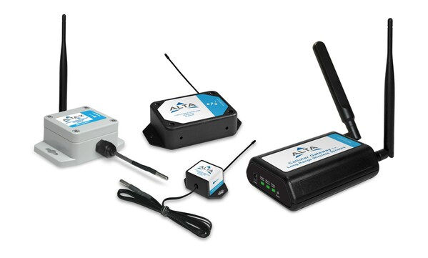
Рисунок 1 – Сенсори і базова станція Monnit Remote Monitoring Solutions
У промислових умовах Monnit допомагає контролювати стан обладнання, здійснювати превентивне технічне обслуговування та забезпечувати безпеку працівників. Наприклад, сенсори температури та вібрації можуть виявляти ознаки зносу або перегріву обладнання, що дозволяє вчасно провести ремонтні роботи та уникнути аварій. Monnit дозволяє фермерам моніторити умови вирощування культур, такі як температура ґрунту, вологість, рівень освітлення та вологість повітря. Це допомагає оптимізувати процеси зрошення та внесення добрив, що підвищує врожайність та знижує витрати.
У медичних закладах система використовується для моніторингу умов зберігання ліків та біоматеріалів, а також для контролю за станом обладнання. Сенсори можуть виявляти зміни температури у холодильниках для зберігання вакцин або індикувати протікання води, що може загрожувати стерильності.
В комерційних будівлях Monnit використовується для контролю мікроклімату, забезпечення енергоефективності та безпеки. Сенсори контролюють температуру, вологість, рівень CO2, а також виявляють рух або протікання води.
Однією з головних переваг системи Monnit є її простота у використанні та надійність. Система легко встановлюється та налаштовується, що дозволяє швидко інтегрувати її у вже існуючі процеси. Довгий термін служби батарей зменшує необхідність у частому обслуговуванні, що особливо важливо для віддалених або важкодоступних місць.
Додатковою перевагою є можливість налаштування сповіщень та автоматичних звітів. Користувачі можуть отримувати сповіщення про критичні зміни у режимі реального часу через SMS, електронну пошту або мобільний додаток. Це дозволяє швидко реагувати на будь-які відхилення від норми та вживати необхідних заходів.

Бездротова система Ackcio Beam
Ackcio Beam є передовою бездротовою системою моніторингу, розробленою для забезпечення надійного та безперебійного збору даних у складних промислових умовах. Ця система спеціально створена для моніторингу будівельних майданчиків, гірничих підприємств та інфраструктурних проектів, де важливі точність, надійність та здатність до роботи у важких умовах.
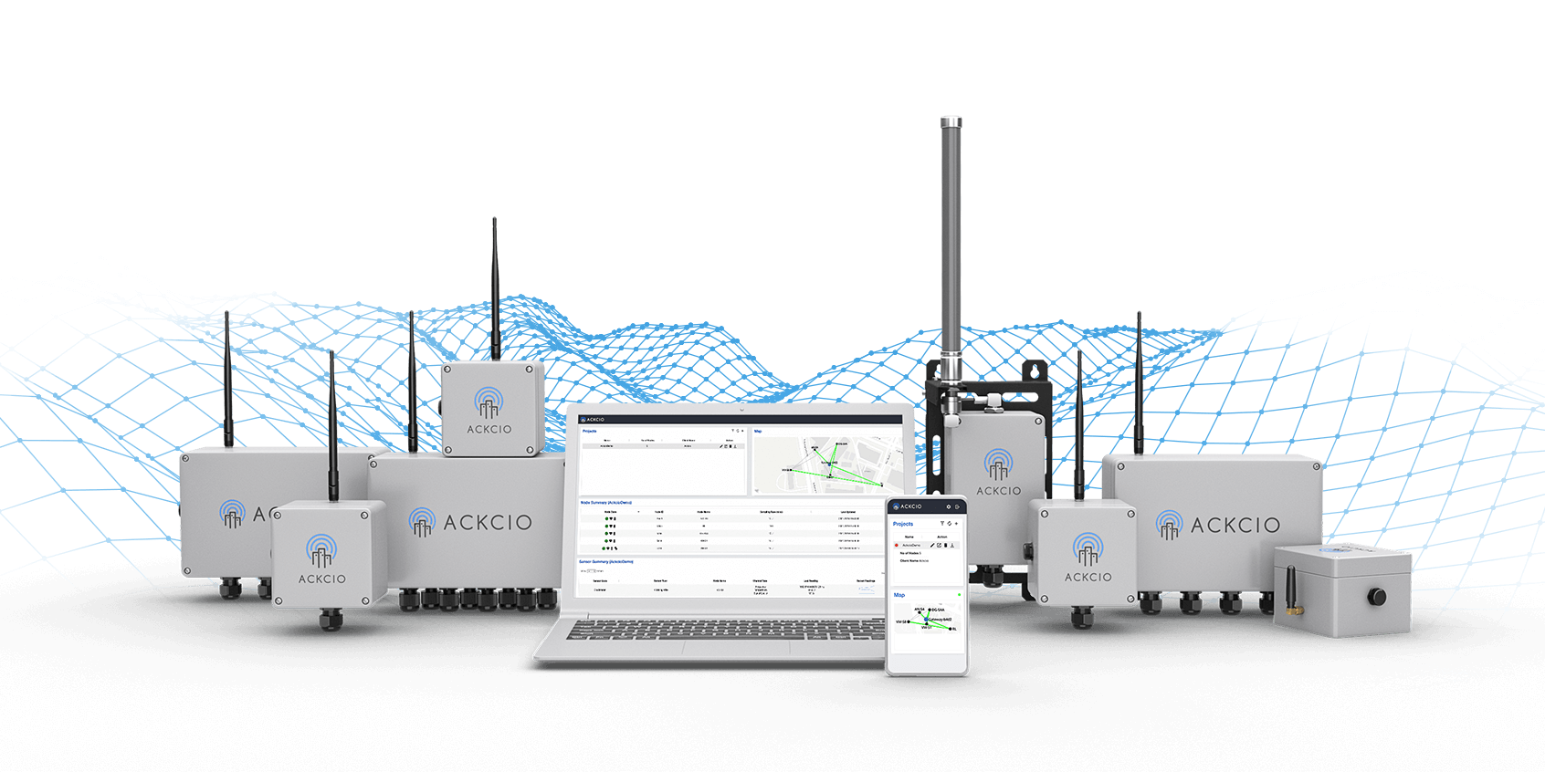
Ackcio Beam використовує бездротові сенсори для збору даних у реальному часі. Ці сенсори можуть моніторити різноманітні параметри, такі як вібрація, температура, тиск, вологість, деформації та інші. Дані з сенсорів передаються на базові станції (Gateways), які потім передають цю інформацію на центральний сервер через інтернет.
Рисунок 2 – Система Ackcio Beam
Основні компоненти системи Ackcio Beam включають:
- Бездротові сенсори: Високоточні сенсори, що можуть працювати у важких умовах та передавати дані на великі відстані. Вони спроектовані для мінімізації енергоспоживання та можуть працювати від батарей тривалий час.
- Базові станції (Gateways): Ці пристрої збирають дані від сенсорів і передають їх на центральний сервер. Вони забезпечують надійне з'єднання та можуть працювати у різних мережах, включаючи стільниковий зв'язок, Ethernet та Wi-Fi.
- Платформа Ackcio Beam: Хмарна платформа для зберігання, обробки та аналізу даних. Вона забезпечує інтуїтивно зрозумілий інтерфейс для моніторингу даних у реальному часі, налаштування сповіщень та створення звітів.
Ackcio Beam широко використовується на будівельних майданчиках для моніторингу стабільності конструкцій, контролю деформацій та вібрацій. Це допомагає виявляти потенційні проблеми на ранніх стадіях та забезпечує безпеку будівельних робіт. У гірничій промисловості система використовується для моніторингу умов у шахтах, контролю вібрацій та деформацій, що дозволяє забезпечити безпеку працівників та ефективність виробничих процесів. Ackcio Beam застосовується для моніторингу стану мостів, тунелів та інших інфраструктурних об'єктів. Це дозволяє вчасно виявляти ознаки зносу або пошкоджень та проводити необхідні ремонтні роботи.

Сенсори Phase IV Leap
Phase IV Leap Sensors представляють собою передові бездротові сенсори, розроблені для моніторингу різноманітних параметрів у промислових умовах. Ці сенсори використовуються для збору та аналізу даних про вібрацію, температуру, тиск, вологість та інші критично важливі параметри. Завдяки високій точності та надійності, Leap Sensors ідеально підходять для моніторингу стану обладнання, забезпечення безпеки та проведення превентивного технічного обслуговування Leap Sensors використовують бездротову технологію для передачі даних від сенсорів до центрального вузла або хмарної платформи. Це дозволяє здійснювати моніторинг у реальному часі, забезпечуючи своєчасне виявлення аномалій та прийняття необхідних заходів.
Основні компоненти системи включають:
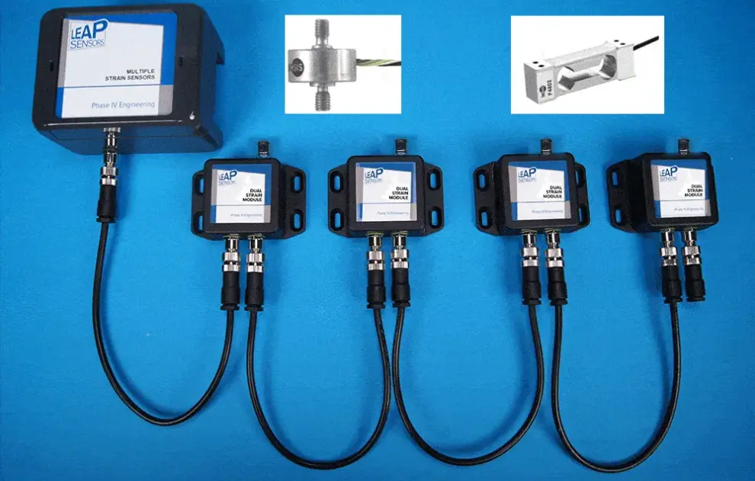
- Бездротові сенсори, сенсори Leap можуть вимірювати різні параметри, такі як вібрація, температура, тиск та інші. Вони розроблені для роботи у важких умовах і можуть витримувати екстремальні температури, вологість та механічні навантаження.
Рисунок 3 – сенсори Phase IV
- Шлюзи (Gateways), шлюзи збирають дані від сенсорів та передають їх на центральний сервер або у хмару для подальшого аналізу. Вони підтримують різні протоколи зв'язку, включаючи Wi-Fi, Ethernet та стільниковий зв'язок.
- Платформа для обробки даних, дані з сенсорів можуть зберігатися та оброблятися на центральному сервері або у хмарі. Платформа надає інструменти для аналізу даних, створення звітів та налаштування сповіщень про критичні зміни параметрів.
Leap Sensors використовуються для моніторингу стану різноманітного промислового обладнання. Сенсори можуть вимірювати вібрацію та температуру моторів, компресорів, насосів та інших машин, дозволяючи виявляти ознаки зносу або несправностей на ранніх стадіях. Завдяки постійному моніторингу критичних параметрів, система дозволяє планувати превентивне технічне обслуговування, що допомагає уникнути несподіваних простоїв та знизити витрати на ремонт.
Leap Sensors можуть використовуватися для моніторингу температури, вологості та інших параметрів навколишнього середовища у виробничих приміщеннях, складах та інших об'єктах, де важливо підтримувати певні кліматичні умови. Система може виявляти небезпечні умови, такі як перегрів або надмірна вібрація, і автоматично сповіщати про це відповідальних осіб, що дозволяє вживати швидких заходів для забезпечення безпеки працівників та обладнання.
Phase IV Leap Sensors є надійним та високоточним рішенням для бездротового моніторингу у промислових умовах. Вони забезпечують ефективний контроль стану обладнання, підтримання оптимальних умов навколишнього середовища та забезпечення безпеки. Завдяки своїм перевагам, Leap Sensors є ідеальним інструментом для реалізації стратегій превентивного технічного обслуговування та забезпечення безпеки на підприємствах.

Система моніторингу Ajax LifeQuality
Ajax LifeQuality є передовою системою моніторингу якості повітря, яка використовує бездротові сенсори для вимірювання та аналізу параметрів навколишнього середовища, таких як рівень вуглекислого газу (CO2), температура та вологість. Ця система призначена для використання як у житлових, так і в комерційних приміщеннях, допомагаючи підтримувати здоровий мікроклімат та підвищувати продуктивність.
LifeQuality поєднує в собі передові технології безпеки з високоточною вимірювальною апаратурою. Сенсори системи використовують технології, що забезпечують медичну точність вимірювань. Наприклад, сенсор CO2 від компанії Senseair використовує недисперсійний інфрачервоний (NDIR) метод для прямого вимірювання концентрації вуглекислого газу, що гарантує точність незалежно від наявності інших забруднювачів у повітрі.
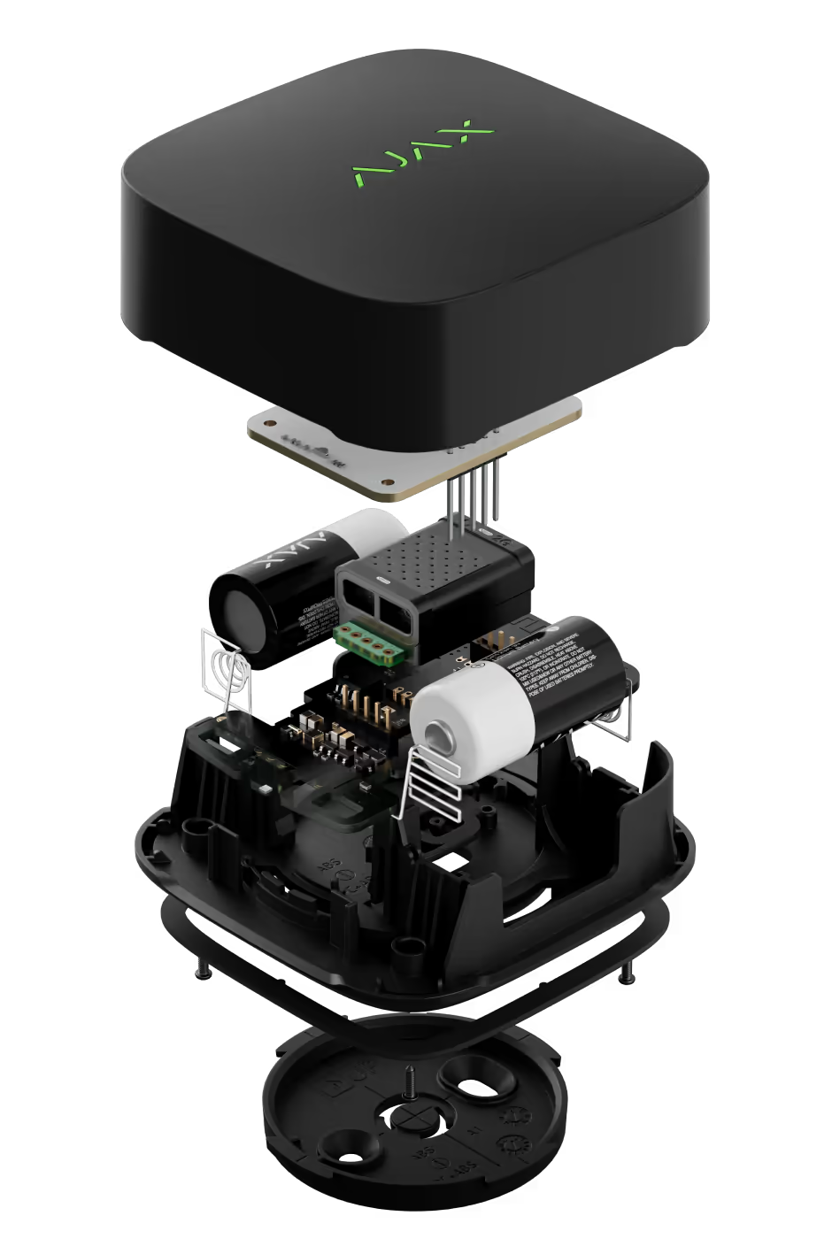
Сенсор температури та вологості від компанії Sensirion забезпечує високу точність вимірювань, навіть у складних умовах, таких як середовища з високим рівнем конденсації. Дані з сенсорів передаються на центральний вузол через запатентований протокол зв'язку Jeweller, який забезпечує двосторонній захищений радіозв'язок на відстані до 1700 метрів у відкритому просторі.
Рисунок 4 – Будова Ajax LifeQuality
Використання високоточних сенсорів забезпечує точні вимірювання параметрів навколишнього середовища, що особливо важливо для підтримання здорового мікроклімату. Пристрій працює від батарей до трьох років, що робить його зручним для установки у важкодоступних місцях без необхідності постійного обслуговування. Система легко встановлюється на стіну або стелю за допомогою кріпильної панелі SmartBracket, яка також оснащена акселерометром для повідомлення про спроби демонтажу пристрою. Система підтримує сценарії автоматизації, що дозволяє керувати кліматичними умовами в приміщенні. Наприклад, Ajax може вмикати вентиляцію при перевищенні рівня CO2 або обігрів при зниженні температури.
Завдяки Ajax Cloud, користувачі можуть отримувати доступ до даних з будь-якої точки світу через мобільний додаток. Дані зберігаються до двох років, що дозволяє аналізувати довгострокові тенденції.
Моніторинг якості повітря у будинках та квартирах допомагає підтримувати здоровий мікроклімат, знижуючи ризики для здоров'я та покращуючи загальний комфорт. В умовах офісних приміщень система допомагає підвищити продуктивність працівників, забезпечуючи оптимальні умови для роботи та знижуючи рівень втоми та зниження когнітивних функцій через високий рівень CO2. У виробничих умовах система може використовуватися для моніторингу кліматичних умов у цехах та складах, забезпечуючи безпеку та збереження товарів.

SensorPush Wireless Thermometer & Hygrometer

SensorPush Wireless Thermometer & Hygrometer є передовою системою для моніторингу температури та вологості, яка поєднує в собі простоту використання, високу точність і зручність бездротового з'єднання. Цей пристрій призначений для використання в різних умовах, де важливо контролювати параметри навколишнього середовища, таких як внутрішні приміщення, склади, оранжереї та інші критичні місця.
SensorPush використовує бездротове з'єднання Bluetooth для передачі даних з сенсора на мобільний пристрій. Це забезпечує швидку та зручну передачу даних у радіусі до 100 метрів на відкритому просторі. Для тих, хто потребує віддаленого доступу до даних, існує можливість підключення до Wi-Fi через окремий шлюз, що дозволяє моніторити дані з будь-якої точки світу.
Система складається з компактного бездротового сенсора, який вимірює температуру та вологість. Сенсор зберігає дані до 20 днів, що дозволяє користувачам аналізувати історичні дані та виявляти тенденції. SensorPush забезпечує точність вимірювань температури до ±0.2°C та вологості до ±2% RH, що робить його надійним інструментом для точного моніторингу. Система легко налаштовується через мобільний додаток, доступний для iOS та Android. Користувачі можуть швидко встановити сенсор і почати отримувати дані у режимі реального часу. Додаток SensorPush дозволяє налаштовувати сповіщення про критичні зміни параметрів, переглядати графіки з історичними даними та експортувати дані для подальшого аналізу.
Сенсор працює від стандартної батареї типу CR2477, яка забезпечує до 2 років роботи без заміни. За допомогою додаткового шлюзу Wi-Fi користувачі можуть моніторити дані з будь-якої точки світу, що додає зручності для віддаленого контролю.
Внутрішні приміщення: SensorPush ідеально підходить для моніторингу кліматичних умов у житлових приміщеннях, офісах, лабораторіях та інших внутрішніх просторах. Він допомагає підтримувати оптимальні умови для здоров'я та комфорту. У складах та оранжереях важливо контролювати температуру та вологість для збереження якості товарів та вирощування рослин. SensorPush дозволяє легко моніторити ці параметри та отримувати сповіщення у разі відхилень від норми. Для зберігання чутливих до температури та вологості матеріалів, таких як медичні препарати, харчові продукти або музейні експонати, SensorPush забезпечує надійний контроль умов зберігання.

Greenhouse Automation Systems
Системи автоматизації теплиць є критично важливими для сучасного сільського господарства з контрольованим середовищем (CEA). Вони дозволяють забезпечувати точний контроль над різними екологічними параметрами, що підвищує ефективність, продуктивність та стійкість теплиць. Ці системи використовують передові технології та сенсори для моніторингу та регулювання умов, таких як температура, вологість, освітлення, зрошення та рівень CO2, забезпечуючи оптимальні умови для росту рослин.
Системи автоматизації теплиць дозволяють точно контролювати кліматичні умови, забезпечуючи ідеальні умови для росту рослин. Вони автоматично регулюють температуру, вологість та рівень CO2 на основі даних сенсорів, що гарантує стабільні та оптимальні умови для рослин цілодобово. Інтеграція сенсорів та виконавчих механізмів дозволяє цим системам ефективно керувати системами опалення, охолодження та освітлення, мінімізуючи енерговитрати та знижуючи експлуатаційні витрати. Використання природних ресурсів, таких як сонячне світло та вітер, додатково підвищує енергоефективність.
Крім того, автоматизовані системи моніторять рівень вологості ґрунту та контролюють системи зрошення. Вони можуть планувати цикли зрошення, регулювати потоки води та навіть інтегрувати системи переробки та фільтрації води, що забезпечує оптимальне використання водних ресурсів та зменшує втрати води. Системи також дозволяють точно контролювати рівень і тривалість освітлення, автоматично налаштовуючи штучні системи освітлення для доповнення природного світла або продовження фотоперіодів, оптимізуючи ріст і розвиток рослин.
Автоматизовані системи можуть також моніторити та контролювати подачу живильних речовин у гідропонних або аеропонних установках. Вони забезпечують правильний баланс поживних речовин, налаштовують концентрації відповідно до потреб рослин та відстежують рівні поживних речовин, запобігаючи дисбалансам або дефіцитам. Крім того, системи можуть включати сенсори для виявлення ранніх ознак зараження шкідниками або хворобами, що дозволяє вживати своєчасних заходів та зменшувати втрати врожаю.
Системи автоматизації теплиць значно сприяють успіху сільського господарства з контрольованим середовищем, створюючи оптимальні умови для вирощування, зберігаючи ресурси, покращуючи якість і врожайність культур та знижуючи операційні ризики. Вони забезпечують точний та контрольований середовище для рослин, дозволяючи фермерам максимізувати продуктивність при мінімізації витрат і впливу на навколишнє середовище.

Аналіз переваг та недоліків існуючих рішень

Комерційні системи моніторингу, пропонують високий рівень інтеграції та надійності. Вони є результатом багаторічного розвитку, оптимізації та вдосконалення, що забезпечує користувачам надійні та прості у використанні рішення для моніторингу різних параметрів навколишнього середовища.
Існуючі рішення відзначаються високою точністю вимірювань та тривалим часом роботи від батарей. Наприклад, Monnit Remote Monitoring Solutions використовує технологію ALTA, яка дозволяє сенсорам працювати до 10 років від батареї, забезпечуючи стабільний та надійний зв'язок на великі відстані. Це особливо корисно для великих промислових об'єктів та сільськогосподарських підприємств, де надійність та довготривалість експлуатації мають вирішальне значення. SensorPush, у свою чергу, відзначається простотою у використанні та гнучкістю підключення, що робить його привабливим для домашнього використання та невеликих комерційних приміщень.
Однак ці системи мають і свої недоліки. Висока вартість впровадження та обслуговування є однією з головних проблем для багатьох потенційних користувачів. Крім того, закриті екосистеми обмежують можливості їхньої адаптації під специфічні потреби користувачів. Зміни або додавання нових функцій в таких системах можуть бути дорогими та вимагати значних зусиль. Залежність від виробника також може стати серйозною проблемою у разі припинення підтримки або зміни бізнес-моделі компанії, що постачає систему.
На противагу цьому, опенсорсний проект на основі STM32 має значні переваги, особливо у контексті вартості та гнучкості. Використання опенсорсного програмного забезпечення та доступних компонентів дозволяє значно знизити загальні витрати на впровадження системи. Це робить проект привабливим для малих підприємств та індивідуальних користувачів, які не можуть дозволити собі дорогі комерційні рішення. Гнучкість та адаптивність опенсорсного проекту дозволяють користувачам модифікувати та налаштовувати систему відповідно до їхніх специфічних потреб без обмежень, накладених закритими системами.
Незалежність від виробника забезпечує довготривалу стабільність та безпеку системи, оскільки користувачі можуть самостійно підтримувати та оновлювати програмне забезпечення. Це особливо важливо для проектів, які потребують тривалої експлуатації та надійного збереження даних. Активна спільнота розробників та користувачів також є значною перевагою опенсорсних проектів, оскільки вона сприяє швидкому вирішенню проблем та постійному вдосконаленню системи.
Універсальність опенсорсного підходу підсилюється можливістю використання створеного протоколу для комунікації між центральним вузлом та сенсорами. Це означає, що система може підтримувати широкий спектр сенсорів від різних виробників, що дозволяє користувачам вибирати найкращі компоненти для своїх конкретних потреб. Протокол комунікації забезпечує масштабованість та можливість інтеграції нових типів сенсорів без необхідності значних змін у центральній системі. Це значно знижує витрати на розробку та підтримку системи у довгостроковій перспективі.
Крім того, опенсорсні системи дозволяють користувачам уникати залежності від одного постачальника. Це важливо у випадках, коли постачальник припиняє підтримку продукту або змінює бізнес-модель, що може призвести до значних проблем для користувачів закритих систем. Використання відкритого коду забезпечує можливість самостійного підтримання та оновлення системи, що гарантує її стабільну роботу навіть у випадку зміни ринку.
У контексті вартості, опенсорсні рішення є набагато економічнішими у порівнянні з комерційними аналогами. Вони не тільки знижують початкові витрати на впровадження системи, але й зменшують витрати на обслуговування та модернізацію у майбутньому. Це робить їх привабливими для малих підприємств, стартапів та індивідуальних користувачів, які шукають ефективні та економічно вигідні рішення для моніторингу.
Загалом, універсальність та гнучкість опенсорсного підходу, підкріплена можливістю використання створеного вами протоколу та широкою підтримкою спільноти, робить його ідеальним вибором для багатьох користувачів. Водночас, комерційні рішення, хоч і пропонують високу надійність та точність, часто є менш гнучкими та значно дорожчими. Таким чином, опенсорсні проекти забезпечують не лише економію коштів, але й надають можливість створювати індивідуальні, адаптивні та довготривалі рішення для моніторингу різноманітних параметрів у різних середовищах.

Висновки до розділу 1
Аналіз існуючих комерційних рішень для бездротових сенсорних мереж показав, що обидва підходи мають свої унікальні переваги і недоліки. Комерційні системи відзначаються високою надійністю, точністю та зручністю у використанні, що робить їх привабливими для користувачів, які цінують готові рішення. Проте, висока вартість та обмежена гнучкість таких систем можуть стати значними бар'єрами для впровадження.
З іншого боку, опенсорсний проекти на базі STM32 пропонує економічно вигідні та гнучкі рішення, які можна легко адаптувати до специфічних потреб користувачів. Використання опенсорсного програмного забезпечення дозволяє знижувати витрати та уникати залежності від одного постачальника, забезпечуючи довготривалу стабільність та можливість самостійного обслуговування та оновлення системи. Крім того, можливість інтеграції різноманітних сенсорів завдяки створеному протоколу комунікації підкреслює універсальність та масштабованість опенсорсного підходу.
Таким чином, опенсорсні рішення представляють собою перспективний шлях для створення індивідуальних, адаптивних та економічно ефективних систем моніторингу, які здатні задовольнити широке коло потреб у різних середовищах

ОБРАНІ ТЕХНОЛОГІЇ ТА АПАРАТНІ ЗАСОБИ

Мова програмування C

Мова програмування C є однією з найпопулярніших та найширше використовуваних мов у сфері розробки вбудованих систем. Вона була створена у 1972 році Деннісом Рітчі в Bell Labs і з тих пір стала стандартом для розробки програмного забезпечення, особливо у галузі низькорівневого програмування та системного програмування [1].
Основною перевагою мови C є її низькорівневий характер, що дозволяє розробникам мати безпосередній контроль над апаратними ресурсами. Це особливо важливо у розробці вбудованих систем, де ефективне управління пам'яттю та процесором є критично важливим. Завдяки C програмісти можуть писати високоефективний код, що працює швидко і з мінімальними витратами ресурсів.
Мова C забезпечує високу портативність програмного коду, що дозволяє використовувати його на різних апаратних платформах з мінімальними змінами. Це значно полегшує процес розробки і тестування програмного забезпечення, а також зменшує витрати на підтримку та оновлення проектів. У проекті, використання C дозволяє легко адаптувати код до різних версій мікроконтролерів STM32, що забезпечує гнучкість та масштабованість системи.
Ще однією важливою особливістю C є наявність великої кількості бібліотек та інструментів для розробки вбудованих систем. Це включає бібліотеки для роботи з різними периферійними пристроями, протоколами передачі даних, а також засоби для налагодження та оптимізації коду. Завдяки цьому розробники можуть зосередитися на реалізації специфічної функціональності проекту, використовуючи готові рішення для стандартних задач.
Мова C також має потужні можливості для роботи з апаратурою на низькому рівні, включаючи прямий доступ до регістрів мікроконтролера та управління перериваннями. Це дозволяє реалізувати високоефективні алгоритми управління та обробки даних, що є важливим для забезпечення надійної та швидкої роботи вбудованих систем.
У проекті, побудованому на мікроконтролері STM32, мова програмування C використовується для реалізації всіх основних функцій системи, включаючи збір, обробку та передачу даних з сенсорних пристроїв. Використання C дозволяє досягти високої продуктивності та надійності системи, забезпечуючи ефективне використання обмежених ресурсів мікроконтролера.
Завдяки своїй універсальності, потужності та ефективності, мова програмування C є незамінним інструментом для розробки сучасних вбудованих систем. Вона дозволяє створювати високоефективні та масштабовані рішення, що відповідають вимогам різних галузей промисловості.

Система контролю версій git

Система контролю версій Git є одним з найпопулярніших та найефективніших інструментів для управління змінами в програмному коді. Вона була розроблена Лінусом Торвальдсом у 2005 році для розробки ядра Linux і з того часу набула широкого поширення серед розробників у всьому світі [2].
Основною перевагою Git є її розподілений характер, що дозволяє кожному розробнику мати повну копію репозиторію з усіма історичними версіями проекту. Це забезпечує високу надійність та безпеку даних, оскільки втрата даних на одному з вузлів не призведе до втрати всієї історії проекту. Кожен розробник може працювати автономно, а потім об'єднувати свої зміни з основною гілкою проекту.
Git дозволяє ефективно відслідковувати всі зміни у коді, надаючи можливість легко повернутися до попередніх версій у разі необхідності. Це особливо важливо під час розробки складних проектів, де помилки можуть бути виявлені через тривалий час після внесення змін. Можливість швидко і точно ідентифікувати та виправляти помилки є ключовим фактором для успішного управління проектом.
Система Git також підтримує гілкування (branching), що дозволяє створювати незалежні гілки для розробки нових функцій або виправлення помилок без впливу на основну гілку проекту. Це сприяє паралельній розробці та полегшує інтеграцію змін. Гілки можуть бути легко об'єднані (merged) назад до основної гілки після завершення роботи, що забезпечує безперервність розробки та тестування.
Git також забезпечує потужні інструменти для співпраці команди розробників. Використовуючи віддалені репозиторії (remote repositories), розробники можуть легко синхронізувати свої зміни, обмінюватися кодом та працювати над спільними проектами з будь-якої точки світу. Це особливо важливо у сучасних умовах, де команди часто працюють віддалено або в розподілених середовищах.
Однією з ключових особливостей Git є його висока продуктивність та ефективність. Git був розроблений для обробки великих проектів з великою кількістю файлів та історичних версій. Завдяки оптимізованим алгоритмам, Git забезпечує швидке виконання основних операцій, таких як клонування, коміти, об'єднання та перегляд історії змін.
У цьому проекті Git використовується для управління всіма змінами в коді, що дозволяє забезпечити прозорість, надійність та ефективність розробки. Кожна зміна відслідковується, документується та зберігається, що дозволяє легко аналізувати та контролювати процес розробки. Крім того, можливість швидко створювати та об'єднувати гілки сприяє гнучкому управлінню проектом та швидкому впровадженню нових функцій.
Завдяки своїм потужним можливостям, гнучкості та надійності, Git є незамінним інструментом для сучасних розробників. Він забезпечує ефективне управління версіями коду, сприяє співпраці та дозволяє успішно реалізовувати проекти будь-якої складності та масштабу.

Система збірки GNU make

Система збірки GNU make є одним із найважливіших інструментів для автоматизації процесу компіляції та збірки програмного забезпечення. Вона була створена в рамках проєкту GNU і з того часу стала стандартом для багатьох розробників, особливо у сфері програмування на мові C та C++ [3][4].
Основною перевагою GNU make є її здатність автоматизувати процес збірки проекту, що включає компіляцію вихідного коду, збірку об'єктних файлів та створення виконуваних файлів. Це значно спрощує роботу розробників, особливо у великих проектах, де ручна компіляція може бути дуже трудомісткою та схильною до помилок. Використання make дозволяє уникнути таких проблем, забезпечуючи автоматичне виконання всіх необхідних кроків.
GNU make використовує спеціальні файли, звані Makefile, для визначення правил збірки. У Makefile описуються залежності між файлами та команди, які повинні бути виконані для створення цільових файлів (targets). Це дозволяє легко управляти складними процесами збірки, забезпечуючи гнучкість та масштабованість. Розробники можуть легко додавати нові правила та змінювати існуючі, що робить make дуже адаптивним інструментом.
Однією з ключових особливостей GNU make є її здатність виконувати тільки ті кроки збірки, які необхідні в даний момент. make автоматично визначає, які файли були змінені, і компілює тільки їх, зберігаючи час та ресурси. Це особливо важливо в великих проектах, де повна перекомпіляція може займати значний час. Завдяки цьому підходу, розробники можуть швидко отримувати зворотній зв'язок про зміни в коді, що сприяє підвищенню продуктивності.
GNU make також підтримує паралельне виконання завдань, що дозволяє ефективно використовувати багатоядерні процесори. Використовуючи параметр -j, розробники можуть вказати кількість завдань, які make повинна виконувати одночасно. Це значно прискорює процес збірки, особливо у великих проектах з багатьма файлами.
Ще однією важливою особливістю GNU make є її портативність. make доступний на багатьох платформах, включаючи Unix, Linux, macOS та Windows. Це дозволяє розробникам використовувати той самий Makefile для збірки проекту на різних системах, забезпечуючи консистентність та зручність у розробці.
У проекті використання GNU make дозволяє автоматизувати процес збірки коду, забезпечуючи його ефективність та надійність. Завдяки make ми можемо легко управляти залежностями, автоматично виконувати необхідні кроки збірки та швидко адаптувати процес під нові вимоги. Це дозволяє нам зосередитися на розробці функціональності, зменшуючи час та зусилля, витрачені на ручну компіляцію та збірку проекту.
Завдяки своїй потужності, гнучкості та ефективності, GNU make є незамінним інструментом для розробників програмного забезпечення. Він забезпечує автоматизацію процесу збірки, підвищуючи продуктивність та надійність розробки, і дозволяє успішно реалізовувати проекти будь-якої складності та масштабу.

Мікроконтролер STM32F411CEU6
Мікроконтролер STM32F411CEU6 є частиною родини STM32 від компанії STMicroelectronics, яка відома своєю надійністю та широким спектром застосувань у різних галузях [5][9]. Цей мікроконтролер базується на високопродуктивному ядру ARM Cortex-M4 з робочою частотою до 100 МГц, що робить його ідеальним вибором для широкого спектру завдань вбудованих систем.
Основні характеристики STM32F411CEU6:
- Висока продуктивність, контролер має ядро ARM Cortex-M4 з розширенням DSP (Digital Signal Processing) та підтримкою FPU (Floating Point Unit), що дозволяє виконувати складні математичні обчислення з високою швидкістю та точністю. Це робить його придатним для задач, які вимагають інтенсивної обробки даних, таких як цифрова обробка сигналів, керування мотором та графічні застосування.
- Пам'ять, мікроконтролер оснащений 512 КБ флеш-пам'яті та 128 КБ SRAM, що забезпечує достатній обсяг пам'яті для зберігання програмного коду та даних. Це дозволяє реалізовувати складні програми без необхідності використання зовнішньої пам'яті.
- Розширені можливості вводу/виводу, контролер підтримує до 51 ліній GPIO (General-Purpose Input/Output), що забезпечує гнучкість у підключенні різноманітних периферійних пристроїв. Мікроконтролер також підтримує широкий спектр комунікаційних інтерфейсів, включаючи I2C, SPI, USART, USB 2.0 OTG, що дозволяє легко інтегрувати його в будь-яку систему.
- Вбудовані периферійні модулі, контролер оснащений численними вбудованими периферійними модулями, такими як АЦП (ADC) з роздільною здатністю 12 біт, таймери, PWM (Pulse Width Modulation) контролери та DAC (Digital-to-Analog Converter). Це дозволяє реалізувати різноманітні функції без необхідності використання додаткових компонентів.
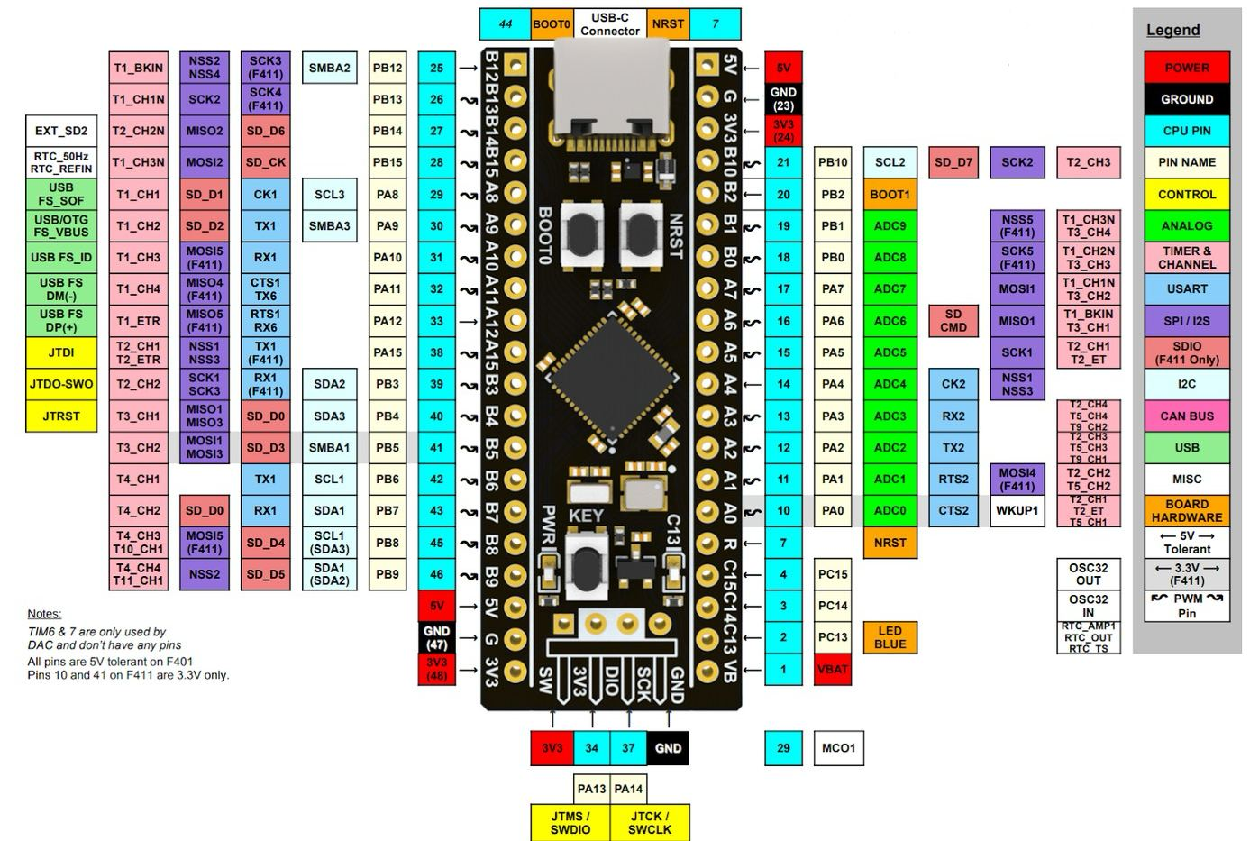
- Енергоефективність, контролер підтримує кілька режимів зниженого енергоспоживання, що дозволяє оптимізувати споживання енергії в залежності від вимог застосування. Це особливо важливо для портативних та автономних пристроїв, де енергоефективність є критичним параметром.

Рисунок 5 – Розпіновка відлагоджувальної плати STM32F411CEU6
STM32F411CEU6 є високопродуктивним мікроконтролером, який пропонує багаті можливості для розробників вбудованих систем. Завдяки поєднанню високої продуктивності, широкого спектру периферійних модулів та гнучких можливостей вводу/виводу, цей мікроконтролер є відмінним вибором для створення надійних та ефективних рішень у різних галузях.
Для проекту використовується плата BlackPill на основі STM32F411CEU6 як центральний вузол системи. BlackPill є зручним та компактним рішенням, що забезпечує необхідну продуктивність і функціональність системи.

Модуляція та модулі LoRa

LoRa (Long Range) є однією з провідних технологій бездротового зв'язку для Інтернету речей (IoT). Вона забезпечує передачу даних на великі відстані з низьким енергоспоживанням, що робить її ідеальним вибором для різноманітних застосувань, таких як розумні міста, сільське господарство, логістика та інші галузі, де необхідний моніторинг та контроль віддалених об'єктів [7].
Основою технології LoRa є спеціальна техніка модуляції, відома як CSS (Chirp Spread Spectrum). Ця модуляція використовує зміни частоти сигналу (chirp), щоб передавати інформацію. Основні характеристики модуляції LoRa:
- Довгі відстані, модуляція CSS дозволяє передавати дані на відстані до 15-20 км у сільських умовах і до 5 км у міських умовах.
- Висока стійкість до шумів, використання широкого діапазону частот підвищує стійкість до перешкод і дозволяє працювати у складних радіочастотних умовах.
- Низьке енергоспоживання, завдяки ефективній модуляції LoRa пристрої можуть працювати на батареї кілька років, що є важливим для автономних IoT пристроїв.
- Адаптивність, LoRa підтримує різні швидкості передачі даних, що дозволяє налаштовувати баланс між дальністю зв'язку та швидкістю передачі залежно від конкретних вимог застосування.
Модулі LoRa забезпечують інтеграцію технології LoRa у різні пристрої та системи. Серед найпопулярніших модулів LoRa можна виділити такі, як Semtech SX1276, RFM95/96, та модулі від компаній HopeRF, Microchip, і Murata.
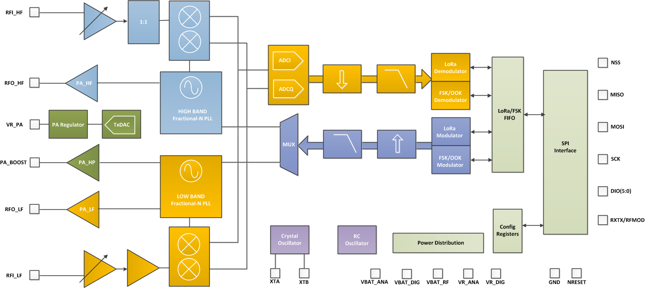
Більшість модулів LoRa працюють у діапазоні ISM (Industrial, Scientific, and Medical), таких як 433 МГц, 868 МГц (Європа) та 915 МГц (Північна Америка). Це дозволяє використовувати їх у різних регіонах без необхідності отримання ліцензії на частоти. Модулі LoRa зазвичай підтримують стандартні інтерфейси зв'язку, такі як SPI, I2C, UART, що полегшує їх інтеграцію з мікроконтролерами та іншими пристроями. Чутливість приймача LoRa до -148 dBm дозволяє вловлювати слабкі сигнали на великих відстанях, що є критичним для надійної передачі даних.

Рисунок 6 – Блок-схема чипа SX1278

Модулі LoRa дозволяють налаштовувати параметри модуляції, такі як ширина смуги каналу, швидкість передачі даних (SF - Spreading Factor), та потужність передавача, що дозволяє оптимізувати роботу під конкретні умови.
Модуляція та модулі LoRa представляють собою потужне рішення для забезпечення надійного бездротового зв'язку на великих відстанях з низьким енергоспоживанням. Використання модулів LoRa дозволяє легко інтегрувати технологію у різні системи, забезпечуючи широкий спектр можливостей для моніторингу та управління у різних галузях.
У проекті використовується модуль LoRa на базі чипа SX1278 від компанії Semtech. Цей чип є одним з найбільш популярних і широко використовуваних модулів для реалізації технології LoRa, завдяки своїм відмінним характеристикам та надійності. SX1278 працює у діапазоні 433 МГц, що є стандартним для багатьох регіонів і дозволяє використовувати цей модуль без необхідності отримання ліцензій на частоти. Висока чутливість приймача до -148 dBm дозволяє приймати дуже слабкі сигнали, забезпечуючи надійний зв'язок на великих відстанях.
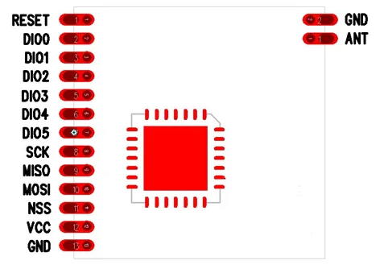
Рисунок 7 – розпіновка модуля з чипом SX1278

Зберігання даних на SD карті

Зберігання даних на SD карті є однією з найбільш розповсюджених та ефективних методик у сучасних вбудованих системах. SD карти, або Secure Digital карти, стали надзвичайно популярними завдяки своїй високій місткості, надійності та зручності у використанні. Вони широко застосовуються у різних галузях, починаючи від споживчої електроніки, такої як камери та смартфони, до промислових і медичних пристроїв.
SD карти пропонують велику місткість для зберігання даних, що дозволяє користувачам зберігати великі обсяги інформації, включаючи відео, аудіо, фотографії, документи та інші типи файлів. Місткість сучасних SD карт може досягати кількох терабайтів, що робить їх ідеальними для зберігання великих обсягів даних у компактному форматі. Ця велика місткість разом з їх малою фізичною розмірністю робить SD карти надзвичайно зручними для використання у портативних та мобільних пристроях.
Надійність SD карт є ще однією ключовою характеристикою, що сприяє їх широкому застосуванню. Вони розроблені для тривалого використання та можуть витримувати екстремальні умови, такі як висока та низька температура, вологість та механічні пошкодження. Це робить їх особливо цінними для застосувань, де необхідно забезпечити довготривале та стабільне зберігання даних.
Одним з найважливіших аспектів SD карт є їх сумісність з інтерфейсом SPI (Serial Peripheral Interface). SPI є стандартним послідовним інтерфейсом, який дозволяє легко підключати SD карту до різноманітних мікроконтролерів та інших пристроїв. Це забезпечує високу швидкість передачі даних та стабільність зв'язку. Використання SPI спрощує процес інтеграції SD карти у різні системи, що дозволяє розробникам швидко та ефективно реалізовувати функції зберігання даних.
Завдяки своїй універсальності, SD карти підтримують різноманітні файлові системи, включаючи FAT (File Allocation Table), яка є однією з найбільш розповсюджених файлових систем у світі. Використання файлової системи FAT забезпечує зручну організацію даних у вигляді файлів та папок, що значно спрощує доступ до них та їх управління. Це також забезпечує сумісність з багатьма операційними системами та пристроями, що додає додаткової гнучкості у використанні SD карт [8].
Сьогодні SD карти широко використовуються у найрізноманітніших застосуваннях. У споживчій електроніці їх використовують у камерах, відеореєстраторах, смартфонах та планшетах для зберігання медіа-файлів та додатків. У промисловості вони застосовуються для зберігання логів, даних сенсорів та конфігурацій обладнання. У медицині SD карти використовуються для зберігання пацієнтських даних та медичних зображень. У всіх цих випадках SD карти забезпечують надійне, зручне та масштабоване рішення для зберігання даних.
Завдяки своїм унікальним характеристикам, таким як висока місткість, надійність та сумісність з різноманітними інтерфейсами та файловими системами, SD карти залишаються одним з найпопулярніших засобів зберігання даних у сучасних технологіях. Їх використання дозволяє створювати ефективні та надійні системи зберігання, які відповідають вимогам найрізноманітніших застосувань, від побутової електроніки до промислових та медичних систем.
У проекті SD карта використовується для зберігання звітів та інших даних, зібраних з сенсорів. Використання файлової системи FAT разом з бібліотекою FatFs дозволяє легко організовувати та управляти цими даними. SD карта підключається до мікроконтролера STM32F411CEU6 через інтерфейс SPI, що забезпечує високу швидкість та надійність передачі даних.

Живлення системи

Живлення є однією з ключових складових будь-якої вбудованої системи, і вибір відповідного джерела живлення може суттєво вплинути на загальну продуктивність та надійність пристрою. У проекті для забезпечення стабільного та ефективного живлення використовується підвищуючий перетворювач IP5310 та акумулятор 18650. Ця комбінація забезпечує надійне живлення, що є критичним для стабільної роботи системи у різних умовах [10].
Акумулятори типу 18650 є одними з найпоширеніших літій-іонних акумуляторів, що використовуються у різноманітних пристроях від портативної електроніки до електромобілів. Їх популярність обумовлена рядом переваг:
- Висока ємність, акумулятори 18650 мають високу ємність, зазвичай у діапазоні від 2000 до 3500 мАг, що дозволяє тривалий час забезпечувати живлення навіть енергоємних пристроїв.
- Надійність: літій-іонні акумулятори відомі своєю довговічністю та надійністю. Вони здатні витримувати численні цикли зарядки та розрядки без значної втрати ємності.
- Стабільність напруги, акумулятори 18650 забезпечують стабільну вихідну напругу, що є важливим для безперебійної роботи вбудованих систем.
Підвищуючий перетворювач IP5310 використовується для перетворення напруги акумулятора у стабільну вихідну напругу, необхідну для живлення мікроконтролера та інших компонентів системи.
Основні характеристики IP5310 включають:
- Ефективність перетворення, IP5310 забезпечує високий коефіцієнт корисної дії, що дозволяє максимально ефективно використовувати енергію акумулятора. Це є особливо важливим для пристроїв, що працюють від батарей, оскільки знижує загальне енергоспоживання.
- Стабільність вихідної напруги, підвищуючий перетворювач забезпечує стабільну вихідну напругу навіть при змінній напрузі на вході, що гарантує стабільну роботу всіх компонентів системи.
- Компактність та простота інтеграції: IP5310 має компактний розмір і легко інтегрується у різні системи, що дозволяє використовувати його у портативних та компактних пристроях.
- Функція зарядки акумулятора, IP5310 має вбудовану функцію зарядки акумуляторів, що дозволяє заряджати літій-іонні та літій-полімерні акумулятори, такі як типу 18650. Це забезпечує зручність та додаткову функціональність, оскільки акумулятор можна заряджати безпосередньо в пристрої, використовуючи зовнішнє джерело живлення, наприклад, USB.
У проекті акумулятор 18650 забезпечує живлення всієї системи, включаючи мікроконтролер STM32F411CEU6, модулі LoRa SX1278 та SD карту. Підвищуючий перетворювач IP5310 відповідає за перетворення напруги акумулятора у стабільну напругу, необхідну для роботи всіх компонентів. Ця конфігурація дозволяє забезпечити надійне та стабільне живлення, що є критично важливим для безперебійної роботи системи.
Завдяки високій ємності акумулятора 18650 система може працювати тривалий час без необхідності частої підзарядки, що є важливим для автономних пристроїв, розташованих у важкодоступних місцях. Висока ефективність підвищуючого перетворювача IP5310 дозволяє зменшити енергоспоживання та подовжити час роботи від одного заряду акумулятора. Функція зарядки акумулятора, вбудована в IP5310, дозволяє легко заряджати акумулятор, підключаючи пристрій до зовнішнього джерела живлення, такого як USB-кабель. Це забезпечує додаткову зручність та підвищує автономність системи.
Використання підвищуючого перетворювача IP5310 з функцією зарядки акумулятора 18650 забезпечує надійне та ефективне живлення для нашої вбудованої системи. Ця комбінація дозволяє досягти високої продуктивності та стабільності роботи, що є важливим для успішного функціонування проекту у різних умовах. Завдяки використанню сучасних компонентів, ми можемо гарантувати тривалу автономну роботу системи, що є критичним для багатьох застосувань у сфері Інтернету речей (IoT).

Операційна система реального часу FreeRTOS

Операційна система реального часу (RTOS) є спеціалізованою операційною системою, призначеною для управління апаратними ресурсами у реальному часі. Вона забезпечує визначені та передбачувані відповіді на події, що дозволяє розробникам створювати системи, які можуть працювати з жорсткими вимогами до часу реакції. RTOS використовується в різних застосуваннях, включаючи промислові контролери, медичні пристрої, автомобільну електроніку та інтернет речей (IoT) [11].
Однією з найпопулярніших RTOS є FreeRTOS, яка є відкритим і безкоштовним проектом, підтримуваним компанією Amazon Web Services (AWS). FreeRTOS забезпечує невеликий розмір коду, високу продуктивність та широкий спектр функціональних можливостей, що робить її ідеальною для вбудованих систем з обмеженими ресурсами.
Основні характеристики FreeRTOS:
- Мультитаскінг, FreeRTOS підтримує паралельне виконання декількох задач, що дозволяє ефективно використовувати процесорні ресурси. Це дозволяє розробникам створювати складні системи, де декілька задач виконуються одночасно, не заважаючи одна одній.
- Детермінізм, FreeRTOS забезпечує детерміновану поведінку задач, що є критично важливим для систем реального часу. Це означає, що задачі виконуються у визначений час та з передбачуваною затримкою.
- Невеликий розмір коду, FreeRTOS має невеликий розмір коду, що дозволяє використовувати її у вбудованих системах з обмеженою пам'яттю.
- Підтримка різних архітектур, FreeRTOS підтримує широкий спектр мікропроцесорних архітектур, включаючи ARM, AVR, PIC, і багато інших. Це забезпечує гнучкість у виборі апаратної платформи для проекту.
FreeRTOS надає різні примітиви синхронізації, які дозволяють задачам взаємодіяти між собою та забезпечують координацію їх виконання:
- Семафори. Семафори використовуються для синхронізації задач та захисту спільних ресурсів від одночасного доступу. FreeRTOS підтримує двійкові та лічильні семафори.
- М'ютекси. М'ютекси є спеціальним типом семафорів, що використовуються для захисту критичних секцій коду. Вони гарантують, що тільки одна задача може виконувати певний код у будь-який момент часу.
- Черги. Черги дозволяють задачам передавати дані одна одній. FreeRTOS підтримує черги з повідомленнями різного розміру, що дозволяє ефективно обмінюватися інформацією між задачами.
- Події. Події дозволяють задачам чекати на певні умови та реагувати на них. Це забезпечує гнучкий спосіб синхронізації задач та обробки асинхронних подій.
Шедулер FreeRTOS відповідає за управління виконанням задач і забезпечує ефективний розподіл процесорного часу між ними. FreeRTOS підтримує кілька режимів роботи шедулера:
- Пріоритетний шедулінг з витісненням, у цьому режимі задачі виконуються відповідно до їх пріоритетів. Якщо задача з вищим пріоритетом стає готовою до виконання, вона витісняє задачу з нижчим пріоритетом, яка виконується в даний момент. Це забезпечує швидку реакцію на критичні події.
- Пріоритетний шедулінг без витіснення, у цьому режимі задачі також виконуються відповідно до їх пріоритетів, але задача з нижчим пріоритетом продовжує виконуватися, доки вона не буде завершена або не перейде в стан очікування. Це дозволяє уникнути частих переключень задач, що може бути корисним у деяких застосуваннях.
- Кругове обслуговування (Round Robin), цей режим використовується для задач з однаковими пріоритетами. Кожна задача отримує фіксований час на виконання, після чого шедулер перемикається на наступну задачу. Це забезпечує рівномірний розподіл процесорного часу між задачами.
У проекті FreeRTOS використовується для управління виконанням задач, забезпечуючи ефективну роботу всієї системи. Основні задачі включають збір даних з сенсорів, обробку даних, управління зв'язком через модуль LoRa та зберігання даних на SD карті. Використання примітивів синхронізації, таких як семафори та черги, дозволяє ефективно координувати взаємодію між задачами та забезпечує надійну роботу системи у реальному часі.
FreeRTOS є потужною та гнучкою операційною системою реального часу, яка забезпечує ефективне управління задачами у вбудованих системах. Завдяки своїм характеристикам, таким як мультитаскінг, детермінізм, невеликий розмір коду та підтримка різних архітектур, FreeRTOS є ідеальним вибором для створення надійних та високопродуктивних вбудованих рішень. Використання примітивів синхронізації та різних режимів роботи шедулера дозволяє забезпечити стабільну та передбачувану роботу системи у реальному часі.

Висновки до розділу 2

Було проведено аналіз обраних технологій та апаратних засобів для вбудованої системи збору та передачі даних на базі STM32. Виявлено, що STM32F411CEU6 є потужною і надійною платформою для реалізації такої системи завдяки своєму високопродуктивному ядру ARM Cortex-M4, широким можливостям вводу/виводу та підтримці численних периферійних інтерфейсів. Плата Black Pill на базі STM32F411CEU6 забезпечує компактність та легкість інтеграції в проект.
Використання LoRa модулів типу SX1278 було обрано завдяки їх здатності передавати дані на відстань до 20 км та високій стійкості до перешкод. Цей модуль працює у діапазоні 433 МГц, що дозволяє використовувати його без необхідності отримання додаткових ліцензій на частоти.
Для зберігання даних використовується SD-карта з підключенням через інтерфейс SPI. Це рішення забезпечує високу швидкість передачі даних та надійність зберігання інформації. Використання файлової системи FAT разом з бібліотекою FatFs дозволяє зручно організовувати та управляти даними.
Живлення системи забезпечується акумулятором типу 18650 у поєднанні з підвищуючим перетворювачем IP5310, який не тільки забеспечує стабільну вихідну напругу, але й виконує функцію зарядки акумулятора. Це рішення забезпечує тривалу автономну роботу системи та зручність у зарядці.
Для управління задачами та синхронізації в системі використовується операційна система реального часу FreeRTOS. Вона забезпечує ефективне управління задачами, підтримує примітиви синхронізації, такі як семафори, м'ютекси та черги, а також різні режими роботи шедулера. FreeRTOS дозволяє створювати надійні та передбачувані системи, що є критично важливим для застосувань у реальному часі.

БАГАТОКАНАЛЬНА ВИМІРЮВАЛЬНА ЦЕНТРАЛЬ

У розділі наведено висновки, отримані при реалізації системи та проведенні аналізу. Розглянуто та проаналізовано основні аспекти розробленої багатоканальної вимірювальної системи на базі STM32 з бездротовими сенсорами, з урахуванням вимог та цілей, визначених у технічному завданні. Цей етап є важливим для оцінки проекту та визначення ступеня досягнення поставлених цілей. У розділі встановлюється зв'язок між вимогами та отриманими результатами, а також виділяються особливості та внесок проекту в цілому.

Розробка завантажувача (Bootloader)

Важливим аспектом будь-якої системи є її простота та зручність використання кінцевим користувачем. У даному проекті передбачено декілька модулів, метою яких є забезпечення зручності для користувача, що не має спеціальних знань у сфері програмування та не бажає розбиратися в технічних деталях програмування мікроконтролерів.
Одним із наочних прикладів такого підходу є реалізація завантажувача. Було прийнято рішення використовувати SD карту як зручний варіант для зберігання та оновлення прошивки. Це рішення було обґрунтоване зручністю для кінцевого користувача, який може оновлювати центральний блок системи, просто розмістивши файл з прошивкою, названий за конкретним патерном, на SD карті.
Для забезпечення можливості бутлоадера не одразу завантажувати прошивку, що знаходиться у внутрішній флеш-пам'яті, а спочатку перевіряти наявність файлу з новою прошивкою на SD карті, було запроваджено спеціальну процедуру. Користувачеві потрібно увімкнути центральний блок з натиснутою кнопкою KEY. Якщо на SD карті не буде виявлено файлу з іменем, що відповідає заданому патерну, або якщо контрольна сума MD5 для файлу не співпаде, то завантажувач сигналізує про це за допомогою LED індикатора. За допомогою логування через USB (CDC) користувач може дізнатися конкретну причину помилки.
Завдяки впровадженню таких механізмів, проект забезпечує високу зручність та простоту використання для кінцевих користувачів, що значно знижує бар'єр входу та сприяє поширенню системи серед ширшої аудиторії.

Використання універсальної послідовної шини (USB)

У проекті для роботи з USB використовується бібліотека tinyUSB. Основною її перевагою є те, що як зрозуміло з назви вона добре підходить для систем з невеликим обсягом RAM та FLASH памʼяті. У проекті використовується конфігурація CDC + MSC. CDC (Communication Device Class) використовуєтсья для логування системи. MSC (Mass Storage Class) використовується для доступу до SD карти через USB.
У проекті для роботи з USB використовується бібліотека tinyUSB. Основною її перевагою є те, що, як зрозуміло з назви, вона добре підходить для систем з обмеженим обсягом RAM та FLASH пам'яті. TinyUSB забезпечує підтримку багатьох USB класів та є легкою у впровадженні та налаштуванні.
У проекті використовується конфігурація CDC + MSC. CDC (Communication Device Class) використовується для логування системи, що дозволяє користувачеві отримувати детальну інформацію про помилки та статус роботи через USB. MSC (Mass Storage Class) використовується для доступу до SD карти через USB, забезпечуючи простий і зручний спосіб зберігання та оновлення даних. Бібліотека tinyUSB має кілька важливих особливостей, які роблять її особливо корисною для вбудованих систем:
- Малий розмір коду, бібліотека має компактний розмір, що робить її придатною для використання в системах з обмеженими ресурсами.
- Підтримка багатьох класів USB, TinyUSB підтримує різні класи пристроїв, такі як HID (Human Interface Device), CDC (Communication Device Class), MSC (Mass Storage Class), MIDI (Musical Instrument Digital Interface) та інші.
- Портативність, бібліотека легко портирується на різні апаратні платформи та операційні системи, що робить її універсальною.
- Модульність, TinyUSB побудована за модульним принципом, що дозволяє легко додавати або видаляти підтримку певних USB класів відповідно до потреб проекту.
Завдяки використанню бібліотеки tinyUSB, проект отримує можливість ефективно працювати з USB інтерфейсом навіть на системах з обмеженими ресурсами пам'яті. Конфігурація CDC + MSC дозволяє зручно реалізувати функції логування та доступу до зовнішніх носіїв інформації, забезпечуючи високу функціональність та зручність для кінцевих користувачів.

Опис розробленого транспортного рівня радіо протоколу

Для забезпечення ефективної передачі даних у розробленому радіо протоколі була реалізована структура транспортного рівня. Цей рівень відповідальний за організацію та обробку повідомлень, що передаються через радіо інтерфейс. Далі наведено детальний опис ключових структур, які забезпечують функціонування транспортного рівня протоколу.
Контрольна послідовність (union seq_control)
union seq_control {
struct {
uint8_t seq_num : 5;
uint8_t fragment_number : 11;
} __attribute__((packed));
uint16_t seq;
} __attribute__((packed));
Ця структура визначає контрольну послідовність повідомлення, що складається з номеру послідовності та номера фрагмента. Це дозволяє правильно впорядковувати та відстежувати фрагменти повідомлень:
- seq_num: Номер послідовності, що визначає порядок повідомлень.
- fragment_number: Номер фрагмента повідомлення, що дозволяє збирати довгі повідомлення з декількох частин.
Прапорці повідомлення (union msg_flags)
union msg_flags {
struct {
uint8_t ack : 1;
uint8_t more : 1;
uint8_t alarm : 1;
uint8_t low_battery : 1;
uint8_t reserved : 4;
} __attribute__((packed));
uint8_t flags;
} __attribute__((packed));
Ця структура містить прапорці, що визначають різні стани та властивості повідомлення:
- ack: Прапорець підтвердження прийому повідомлення.
- more: Прапорець, що вказує на наявність додаткових фрагментів повідомлення.
- alarm: Прапорець, що сигналізує про аварійний стан.
- low_battery: Прапорець, що вказує на низький рівень заряду батареї.
- reserved: Зарезервовані біти для майбутнього використання.
Заголовок повідомлення (struct msg_header)
struct msg_header {
uint16_t network_id;
uint16_t network_id;
union msg_flags flags;
union seq_control seq;
uint8_t len;
uint8_t crc;
} __attribute__((packed));
Заголовок повідомлення містить основну інформацію про повідомлення:
- network_id: Ідентифікатор мережі, до якої належить повідомлення.
- device_id: Ідентифікатор девайсу.
- flags: Прапорці, що визначають властивості повідомлення.
- seq: Контрольна послідовність для впорядкування та фрагментації повідомлень.
- len: Довжина повідомлення.
- crc: Контрольна сума для перевірки цілісності повідомлення.
Тіло повідомлення (struct msg_body)
struct msg_body {
uint8_t buf[50];
} __attribute__((packed));
Тіло повідомлення містить дані, що передаються:
- buf: Буфер для зберігання даних повідомлення, розміром 50 байт.

Структура пакету (struct packet)
struct packet {
struct msg_header header;
struct msg_body body;
} __attribute__((packed));
Структура пакету об'єднує заголовок та тіло повідомлення, створюючи повноцінний пакет даних для передачі:
- header: Заголовок повідомлення.
- body: Тіло повідомлення.
Розроблений транспортний рівень радіо протоколу забезпечує ефективну організацію та управління передачею даних. Використання структур, таких як контрольна послідовність, прапорці повідомлення, заголовок та тіло повідомлення, дозволяє забезпечити надійність та коректність передачі даних. Ці механізми сприяють спрощенню процесу обробки повідомлень та підвищують загальну ефективність роботи системи.

Опис розробленого логічного рівня радіо протоколу

Для забезпечення надійної та ефективної передачі даних у радіо протоколі необхідно розробити логічну частину, яка визначає типи повідомлень та відповідні дії, що виконуються при їх отриманні та відправленні. Основною метою логічної частини є обробка та управління повідомленнями, забезпечення коректної взаємодії між різними компонентами системи.
Типи повідомлень (enum msg_type)
Для обробки різних типів повідомлень у радіо протоколі використовується перелік типів повідомлень. Основні типи повідомлень, необхідні для функціонування протоколу, включають:
enum msg_type {
MSG_TYPE_REPORT, // Звіт про стан або дані
MSG_TYPE_PAIRE, // Підключення пристрою
MSG_TYPE_UNPAIRE, // Відключення пристрою
MSG_TYPE_PING, // Перевірка доступності пристрою
MSG_TYPE_CONTROL, // Контрольні команди
MSG_TYPE_ALERT, // Аварійні сповіщення
MSG_TYPE_STATUS, // Запит статусу пристрою
};
Детальний опис типів повідомлень:
- MSG_TYPE_REPORT: Використовується для передачі даних або звітів про стан пристрою. Це можуть бути сенсорні дані, показники стану або інша інформація, що потребує передачі.
- MSG_TYPE_PAIRE: Використовується для ініціалізації з'єднання між двома пристроями. Це може бути процедура підключення нового пристрою до мережі або встановлення з'єднання між двома існуючими пристроями.
- MSG_TYPE_UNPAIRE: Використовується для розірвання з'єднання між пристроями. Це може бути відключення пристрою від мережі або припинення взаємодії між двома пристроями.
- MSG_TYPE_PING: Використовується для перевірки доступності пристрою. Це просте повідомлення, яке дозволяє переконатися, що пристрій знаходиться у мережі та відповідає на запити.
- MSG_TYPE_CONTROL: Використовується для передачі контрольних команд. Це можуть бути команди для зміни конфігурації пристрою, виконання певних дій або інші команди управління.
- MSG_TYPE_ALERT: Використовується для передачі аварійних сповіщень. Це можуть бути повідомлення про критичні помилки, аварійні ситуації або інші події, що вимагають негайної уваги.
- MSG_TYPE_STATUS: Використовується для запиту поточного статусу пристрою. Це дозволяє отримати інформацію про поточний стан пристрою, його налаштування та інші параметри.
Логічна частина радіо протоколу визначає, як різні типи повідомлень обробляються та взаємодіють один з одним. Основні етапи обробки повідомлень включають:
- Прийом повідомлення: Пристрій отримує повідомлення через радіо інтерфейс. Повідомлення розпізнається за його типом.
- Обробка повідомлення: В залежності від типу повідомлення виконується відповідна дія:
  - Для MSG_TYPE_REPORT: Дані зберігаються та аналізуються.
  - Для MSG_TYPE_PAIRE: Виконується процедура підключення пристрою до мережі.
  - Для MSG_TYPE_UNPAIRE: Виконується процедура відключення пристрою від мережі.
  - Для MSG_TYPE_PING: Відправляється відповідь, що підтверджує доступність пристрою.
  - Для MSG_TYPE_CONTROL: Виконується відповідна контрольна команда.
  - Для MSG_TYPE_ALERT: Аварійне повідомлення обробляється та відправляється сповіщення.
  - Для MSG_TYPE_STATUS: Відправляється запитаний статус пристрою.
- Відправка відповіді: Після обробки повідомлення, якщо це необхідно, відправляється відповідь або підтвердження виконання дії.
Логічна частина радіо протоколу забезпечує надійну та ефективну обробку повідомлень, що передаються між пристроями. Завдяки чітко визначеним типам повідомлень та відповідним процедурам обробки, протокол дозволяє забезпечити коректну взаємодію та управління пристроями у мережі. Це сприяє підвищенню загальної ефективності та надійності роботи системи.

Логіка роботи централі

Центральний блок є ключовим компонентом системи, який відповідає за обробку повідомлень, що надходять через радіо протокол, управління пристроями в мережі, та забезпечення загальної координації системи. Основна задача центрального блоку полягає у зборі репортів від пристроїв, обробці цих даних та їх подальшій передачі на сервер або зберіганні на SD карті.
Основні функції центрального блоку
- Прийом повідомлень
  - Центральний блок постійно прослуховує радіоканал на предмет нових повідомлень.
  - При отриманні повідомлення, воно передається транспортному рівню для перевірки цілісності та ідентифікації типу повідомлення.
- Обробка повідомлень
  - Транспортний рівень передає перевірене повідомлення та його корисне навантаження логічному рівню.
  - Логічний рівень обробляє повідомлення відповідно до його типу, викликаючи відповідні хендлери для кожного типу повідомлення (звіт, підключення, відключення, контрольні команди, аварійні сповіщення тощо).
- Збір репортів
  - Основна задача центрального блоку полягає у зборі репортів від пристроїв.
  - Репорти містять важливі дані про стан пристроїв, сенсорні дані та іншу інформацію, що надходить від підключених пристроїв.
- Передача та зберігання даних
  - Центральний блок може передавати зібрані репорти на сервер для подальшої обробки та аналізу.
  - Дані також можуть зберігатися на SD карті для локального зберігання та подальшого доступу.
  - В деяких випадках, дані можуть одночасно передаватися на сервер та зберігатися на SD карті.
- Логування та моніторинг
  - Центральний блок веде логування подій та станів системи для діагностики та моніторингу.
  - За допомогою логування через USB, користувач може дізнатися конкретну причину помилки або отримати детальну інформацію про роботу системи.
Центральний блок виконує критично важливі функції для забезпечення надійної та ефективної роботи всієї системи. Основною задачею є збір репортів від пристроїв та їх подальша обробка. Він забезпечує прийом, обробку та виконання повідомлень, управління пристроями, оновлення програмного забезпечення та логування подій. Завдяки цим функціям центральний блок є ключовим елементом, що забезпечує координацію та управління системою в цілому.

Файлова структура SD картки

Для забезпечення зручного зберігання та доступу до необхідних даних на SD карті, пропонується організувати файлову структуру, що включає основні типи файлів: логи, репорти, конфігураційні файли та прошивки. Це дозволить централізовано зберігати всі критично важливі дані, забезпечуючи при цьому простоту доступу та управління.

Конфігураційні файли
Директорія /config/ містить конфігураційні файли, необхідні для налаштування системи. Конфігураційні файли дозволяють налаштовувати параметри роботи системи, мережеві налаштування, а також параметри взаємодії з підключеними пристроями. Наприклад:
- /config/system.conf: Основний конфігураційний файл системи, що містить загальні налаштування.
- /config/network.conf: Конфігураційний файл мережі, що визначає мережеві параметри та підключення.

Файл прошивки
Директорія /firmware/ містить файл прошивки, необхідний для оновлення програмного забезпечення централі.
Журнали подій
Директорія /logs/ містить журнали подій, які ведуться системою під час її роботи. Логи є критично важливими для моніторингу стану системи, діагностики проблем та аналізу її роботи.

Зібрані репорти
Директорія /reports/ містить зібрані репорти від підключених пристроїв. Репорти містять важливі дані про стан пристроїв, сенсорні дані або іншу інформацію. Кожен репорт містить інформацію про пристрій, від якого він надійшов.
Така структура сприяє покращенню управління даними, забезпечує зручність доступу та надійність зберігання, а також дозволяє легко масштабувати систему та адаптувати її до нових умов. Завдяки цьому, центральний блок може ефективно виконувати свої функції, забезпечуючи надійну роботу всієї системи.

Особливості апаратної реалізації
Апаратна реалізація системи базується на відлагоджувальній платі з мікроконтролером STM32F411CEU6, відомій як Black Pill. Ця плата є центральним елементом системи, до якої підключені кілька важливих периферійних модулів, зокрема SD карта, LoRa модуль SX1278 та Wi-Fi модуль на базі ESP8266EX. Живлення системи здійснюється за допомогою підвищуючого перетворювача на базі IP5310 та акумулятора типу 18650.
Мікроконтролер STM32F411CEU6 на платі Black Pill виконує всі основні обчислювальні функції та управління периферійними пристроями. Ця плата є високопродуктивним рішенням для вбудованих систем завдяки своєму потужному процесору та широкому спектру можливостей підключення периферії.
SD карта використовується для зберігання конфігураційних файлів, файлів прошивки, журналів подій та зібраних репортів. Вона підключена до мікроконтролера через інтерфейс SPI2. Це забезпечує ефективне зберігання та швидкий доступ до необхідних даних, дозволяючи системі працювати автономно та забезпечувати високий рівень надійності.
LoRa модуль SX1278 підключений до мікроконтролера через інтерфейс SPI1. Він відповідає за бездротову передачу даних на великі відстані, що дозволяє системі підтримувати зв'язок з віддаленими пристроями. Завдяки використанню технології LoRa, система забезпечує високу надійність та енергоефективність передачі даних навіть у складних умовах.
Wi-Fi модуль на базі ESP8266EX забезпечує можливість підключення системи до мережі Інтернет. Він використовується для передачі зібраних даних на віддалений сервер. Підключення модуля до мікроконтролера здійснюється через UART інтерфейс.
Живлення системи здійснюється від акумулятора типу 18650 через підвищуючий перетворювач на базі IP5310. Цей перетворювач забезпечує стабільне живлення всіх компонентів системи, навіть коли вхідна напруга з акумулятора знижується. Підвищуючий перетворювач на базі IP5310 підвищує напругу до необхідного рівня для коректної роботи мікроконтролера та периферійних модулів, забезпечуючи безперебійну роботу системи.
Загалом, ця апаратна реалізація поєднує в собі доступність компонентів, високу продуктивність, гнучкість у конфігурації та енергоефективність, що робить систему придатною для широкого спектру використання, включаючи віддалені та автономні застосування.

Огляд можливостей подальшої розробки та вдосконалення систем
Розвиток і вдосконалення системи відкриває багато перспектив для підвищення її функціональності, надійності та зручності використання.
Оновлення централі з сервера
Однією з ключових можливостей для вдосконалення системи є реалізація механізму віддаленого оновлення програмного забезпечення централі. Впровадження цієї функції дозволить автоматично отримувати та встановлювати оновлення з віддаленого сервера без необхідності ручного втручання. Це значно покращить зручність використання системи, забезпечить швидке впровадження нових функцій та виправлення помилок, а також зменшить ризик використання застарілого програмного забезпечення.
Перехід на інший протокол, що підтримує mesh мережу
Іншим перспективним напрямком є перехід на використання протоколу, що підтримує mesh мережу. Mesh мережі дозволяють створювати більш надійні та масштабовані бездротові мережі, де кожен пристрій може взаємодіяти з кількома іншими пристроями, забезпечуючи резервування та покращуючи якість зв'язку. Використання протоколів типу Zigbee або Z-Wave може значно підвищити надійність передачі даних та розширити можливості мережі, дозволяючи підключати більше пристроїв та забезпечувати кращу покриття.
Покращення енергоефективності
Подальше вдосконалення системи може бути спрямоване на покращення енергоефективності. Використання енергоефективних компонентів, оптимізація споживання енергії на рівні програмного забезпечення та впровадження режимів енергозбереження дозволить значно продовжити час автономної роботи системи. Це особливо важливо для використання системи в умовах, де доступ до джерел живлення обмежений.
Поліпшення інтерфейсу користувача
Ще одним напрямком вдосконалення є поліпшення інтерфейсу користувача. Розробка зручного веб-інтерфейсу або мобільного додатку для керування системою, моніторингу стану пристроїв, перегляду логів та налаштувань конфігурацій значно підвищить зручність використання системи. Це дозволить користувачам легко налаштовувати та контролювати систему з будь-якого пристрою, що має доступ до Інтернету.
Можливості подальшої розробки та вдосконалення системи є надзвичайно широкими. Реалізація віддаленого оновлення програмного забезпечення, перехід на протокол, що підтримує mesh мережу, покращення енергоефективності, а також поліпшення інтерфейсу користувача можуть значно підвищити функціональність, надійність та зручність використання системи. Завдяки цим вдосконаленням система зможе ефективно адаптуватися до нових вимог та умов експлуатації, забезпечуючи високий рівень задоволеності користувачів.

Аналіз розробленої системи
Розроблена система представляє собою сучасне, гнучке та високопродуктивне рішення, яке значно перевершує багато аналогів на ринку. Її головні переваги включають можливість під'єднання різноманітних пристроїв, відкритий вихідний код, доступність та масштабованість.
Робота з будь-якими пристроями
Однією з найважливіших особливостей системи є її здатність під'єднувати будь-які пристрої. Це забезпечує високу гнучкість у використанні, дозволяючи вимірювати та зберігати різноманітні дані з різних джерел. Незалежно від типу сенсора або актуатора, система може інтегрувати його в загальну мережу, що значно розширює можливості застосування. Це особливо важливо в умовах, коли потрібно працювати з різними типами даних, наприклад, температурою, вологістю, рівнем освітленості, рухом, концентрацією газів тощо.
Відкритий вихідний код
Відкритий вихідний код забезпечує прозорість та доступність розробленої системи. Це дозволяє користувачам і розробникам вільно досліджувати, модифікувати та вдосконалювати програмне забезпечення та апаратну частину. Така відкритість сприяє широкому розповсюдженню системи, залученню спільноти розробників та користувачів, а також швидкому виправленню помилок та додаванню нових функцій. Це робить систему привабливою для наукових досліджень, освітніх проектів та комерційних застосувань.
Доступність
Розроблена система відзначається своєю доступністю як у фінансовому, так і в технічному плані. Використання доступних компонентів та відкритого програмного забезпечення значно знижує вартість реалізації та експлуатації. Це робить систему доступною для широкого кола користувачів, включаючи невеликі підприємства, освітні установи, дослідницькі лабораторії та ентузіастів. Важливо зазначити, що доступність системи не знижує її функціональних можливостей та надійності, що є значною перевагою у порівнянні з багатьма комерційними рішеннями.
Масштабованість
Система має високу масштабованість, що дозволяє легко додавати нові пристрої та розширювати функціональні можливості. Це забезпечує зростання та адаптацію системи відповідно до змін у вимогах та умовах експлуатації. Масштабованість досягається завдяки використанню модульного підходу в проектуванні апаратної та програмної частин, а також підтримці різних протоколів зв'язку, включаючи LoRa, Wi-Fi та інші. Це дозволяє ефективно інтегрувати нові пристрої без значних змін в існуючій інфраструктурі.

Критичний аналіз
Незважаючи на численні переваги, розроблена система має декілька аспектів, що потребують подальшого вдосконалення. Одним з таких аспектів є забезпечення безпеки даних. Відкритий вихідний код системи може створити вразливості, які потрібно враховувати та усувати. Важливо впроваджувати механізми шифрування та аутентифікації для захисту даних від несанкціонованого доступу.
Ще однією важливою проблемою є енергоефективність. Використання різноманітних периферійних пристроїв та модулів може збільшити споживання енергії, що є критичним для автономних систем. Оптимізація енергоспоживання як на апаратному, так і на програмному рівні може значно продовжити час автономної роботи.
Також варто звернути увагу на зручність використання та інтерфейси для користувачів. Розробка зручного веб-інтерфейсу або мобільного додатку для керування системою, моніторингу стану пристроїв, перегляду логів та налаштувань конфігурацій може значно підвищити задоволеність користувачів та розширити коло потенційних споживачів.
Розроблена система є сучасним, гнучким та високопродуктивним рішенням, що значно перевершує багато аналогів на ринку завдяки можливості під'єднання будь-яких пристроїв, опенсорному підходу, доступності та масштабованості. Водночас, для подальшого вдосконалення системи важливо звернути увагу на безпеку даних, енергоефективність та зручність використання. Завдяки цим покращенням система зможе ще ефективніше задовольняти потреби користувачів та адаптуватися до нових викликів і умов експлуатації.

Висновки до розділу 3

Розроблена система демонструє високий рівень інноваційності та ефективності завдяки інтеграції сучасних технологій і опенсорного підходу. Основними перевагами системи є її гнучкість у підключенні різноманітних пристроїв, доступність як з фінансової, так і з технічної точки зору, а також висока масштабованість, що дозволяє легко адаптувати систему до змінних вимог та умов експлуатації.
Можливість під'єднання будь-яких пристроїв відкриває широкі перспективи для використання системи в різних галузях, від промисловості та сільського господарства до наукових досліджень і освітніх проектів. Опенсорний характер системи сприяє залученню широкої спільноти розробників та користувачів, що забезпечує швидке вдосконалення та впровадження нових функцій.
Незважаючи на значні переваги, система має потенціал для подальшого розвитку та вдосконалення. Основними напрямками для покращення є забезпечення безпеки даних, підвищення енергоефективності та вдосконалення користувацьких інтерфейсів. Реалізація механізмів віддаленого оновлення програмного забезпечення та перехід на протоколи, що підтримують mesh мережі, можуть значно підвищити функціональність та надійність системи.
Загалом, розроблена система є перспективним рішенням, що може ефективно задовольнити потреби широкого кола користувачів та адаптуватися до нових викликів. Завдяки своїм перевагам та можливостям для вдосконалення, ця система має великий потенціал для подальшого розвитку та впровадження в різних сферах діяльності.

ВИСНОВКИ
В ході проєкту була розроблена багатоканальна вимірювальна централь на базі мікроконтролера STM32 з бездротовими сенсорами. Ця система демонструє високий рівень гнучкості, доступності та масштабованості, що робить її значно кращою за багато аналогів на ринку.
Система дозволяє під'єднувати різноманітні сенсори, що забезпечує можливість збору та зберігання даних з різних джерел. Використання LoRa модуля для бездротової передачі даних від сенсорів дозволяє здійснювати збір інформації на великих відстанях, що є важливим для моніторингу віддалених об'єктів. Для передачі зібраних даних на віддалені сервери використовується Wi-Fi модуль. Це рішення забезпечує високу швидкість і надійність передачі даних, а також дозволяє централізовано зберігати та аналізувати інформацію. Такий підхід гарантує, що всі дані доступні для подальшого оброблення та прийняття рішень у режимі реального часу.
Система використовує SD карту для зберігання конфігураційних файлів, прошивок, журналів подій та зібраних репортів. Це дозволяє надійно зберігати великі обсяги даних та забезпечувати їх доступність для аналізу. Крім того, система підтримує масштабованість, що дозволяє додавати нові сенсори та модулі без значних змін в існуючій інфраструктурі.
Загалом, розроблена багатоканальна вимірювальна централь на базі STM32 з бездротовими сенсорами є потужним та надійним інструментом для збору, обробки та зберігання даних. Використання LoRa для передачі даних від сенсорів та Wi-Fi для передачі даних на сервер забезпечує ефективну роботу системи в різних умовах. Цей проєкт вносить важливий внесок у різні сфери діяльності, де необхідний точний та надійний моніторинг параметрів, і може мати практичне застосування в багатьох галузях.

СПИСОК ВИКОРИСТАНИХ ДЖЕРЕЛ
- Ritchie, D. M., & Kernighan, B. W. (1988). The C Programming Language (2nd ed.). Prentice Hall.
- Chacon, S., & Straub, B. (2014). Pro Git (2nd ed.). Apress. https://git-scm.com/book/en/v2
- Stallman, R., & McGrath, R. (2004). GNU Make (4th ed.). GNU Project. https://www.gnu.org/software/make/manual/make.html
- Free Software Foundation. (2007). GNU General Public License v3.0. https://www.gnu.org/licenses/gpl-3.0.html
- STMicroelectronics. (2020). STM32F411xC/E Data Sheet. https://www.st.com/resource/en/datasheet/stm32f411ce.pdf
- Augustin, A., Yi, J., Clausen, T., & Townsley, W. M. (2016). A Study of LoRa: Long Range & Low Power Networks for the Internet of Things. Sensors, 16(9), 1466. https://www.mdpi.com/1424-8220/16/9/1466
- Semtech Corporation. (2019). SX1276/77/78/79 Datasheet. https://www.semtech.com/products/wireless-rf/lora-transceivers/sx1276
- ChaN, E. (2020). FatFs Generic FAT File System Module. http://elm-chan.org/fsw/ff/00index_e.html
- STMicroelectronics. (2020). Using the SPI Interface with STM32 (Application Note). https://www.st.com/resource/en/application_note/an2821-using-the-spi-interface-with-stm32-microcontrollers-stmicroelectronics.pdf
- Integrated Power Solutions. (2019). IP5310 Datasheet*. https://www.ips-power.com/ICdatasheet/IP5310.pdf
- Barry, R. (2010). «Using the FreeRTOS Real Time Kernel - A Practical Guide. Real Time Engineers Ltd. https://www.freertos.org/Documentation/RTOS_book.html
- Monnit. (2023). Remote Monitoring Solutions. https://www.monnit.com/
- Ackcio. (2023). ACKCIO BEAM. https://www.ackcio.com/wp-content/uploads/2022/03/ackcio-brochure-en-2023.pdf
- Phase IV Engineering. (2023). Leap wireless sensors for the iot. https://www.phaseivengr.com/leap-wireless-sensors-for-the-iot/
- Ajax Systems. (2023). LifeQuality Sensor. https://ajax.systems/products/lifequality/

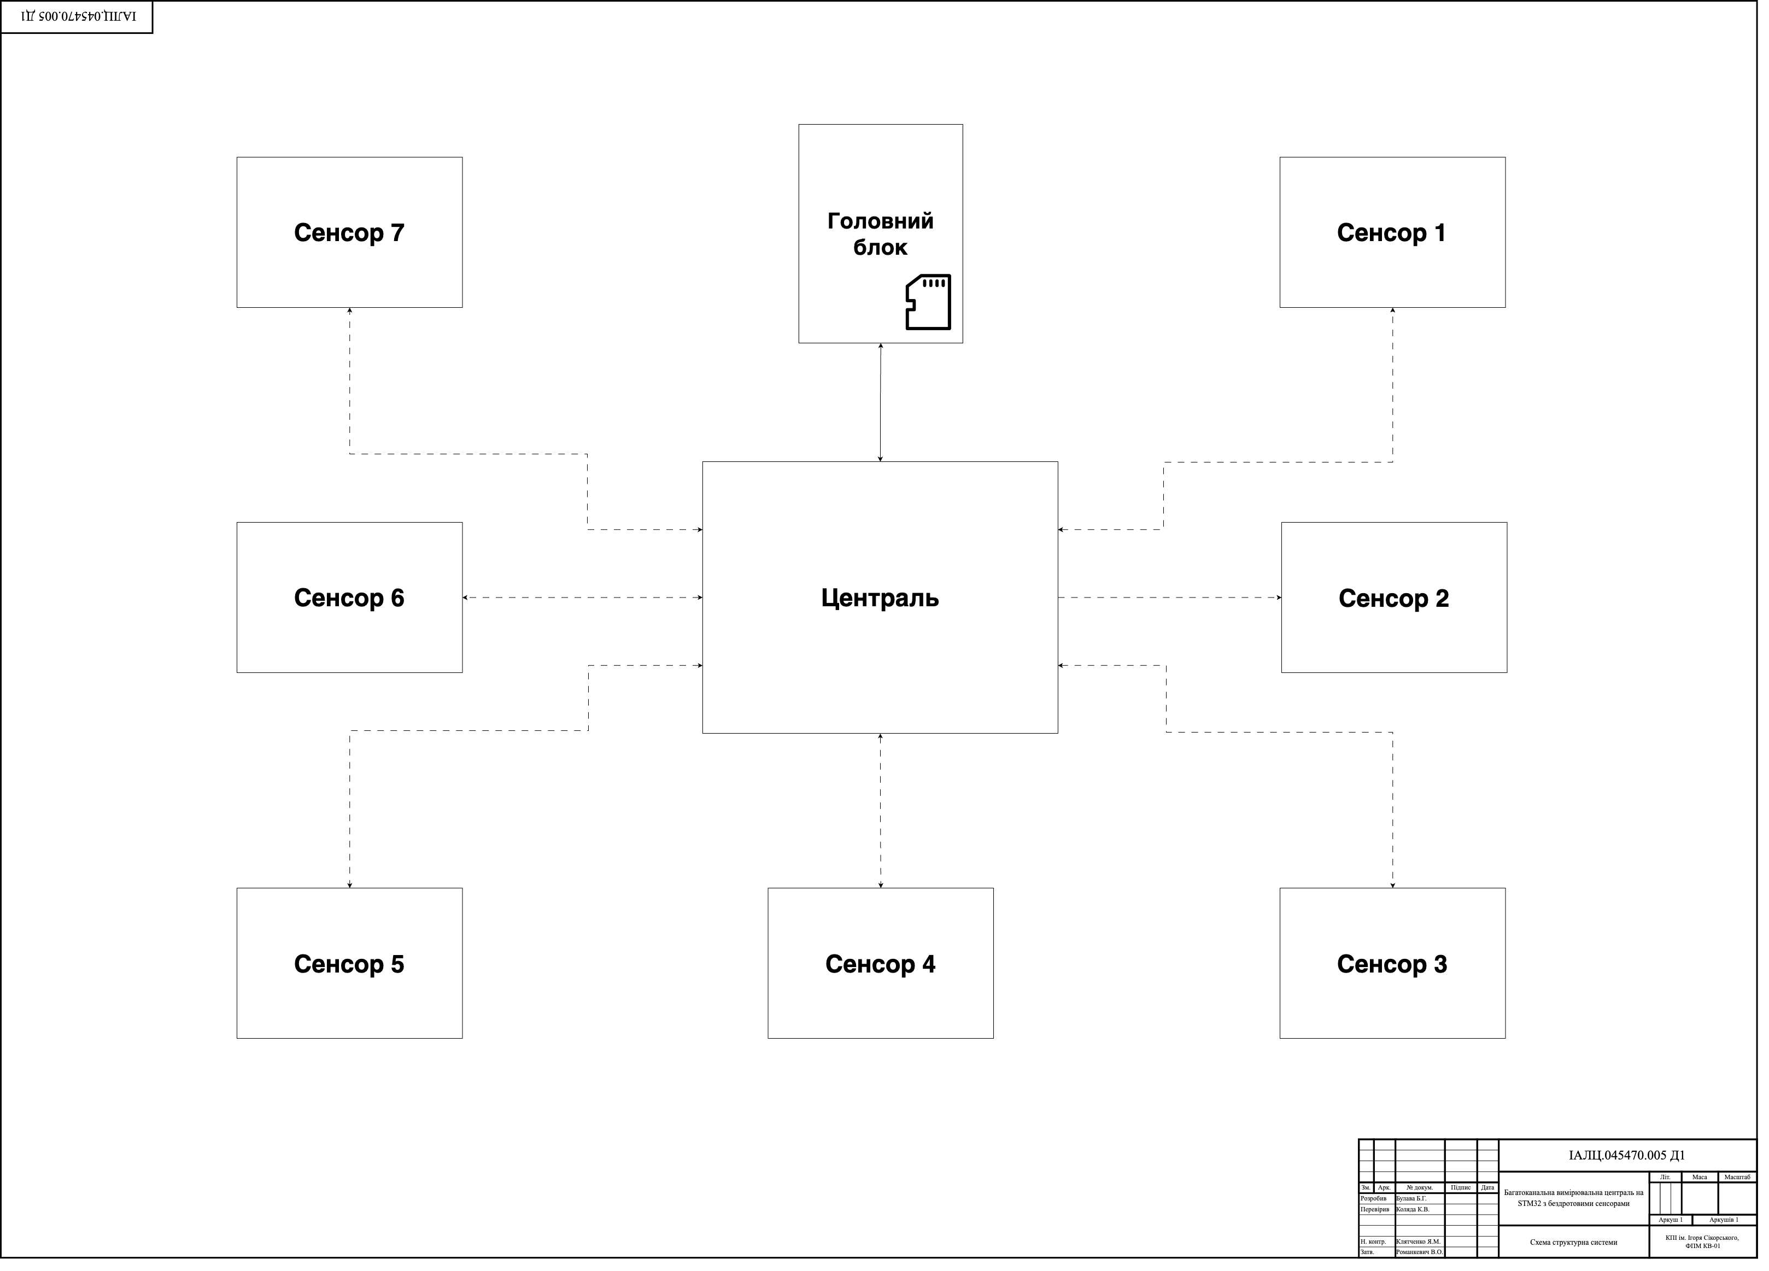
Додаток 1
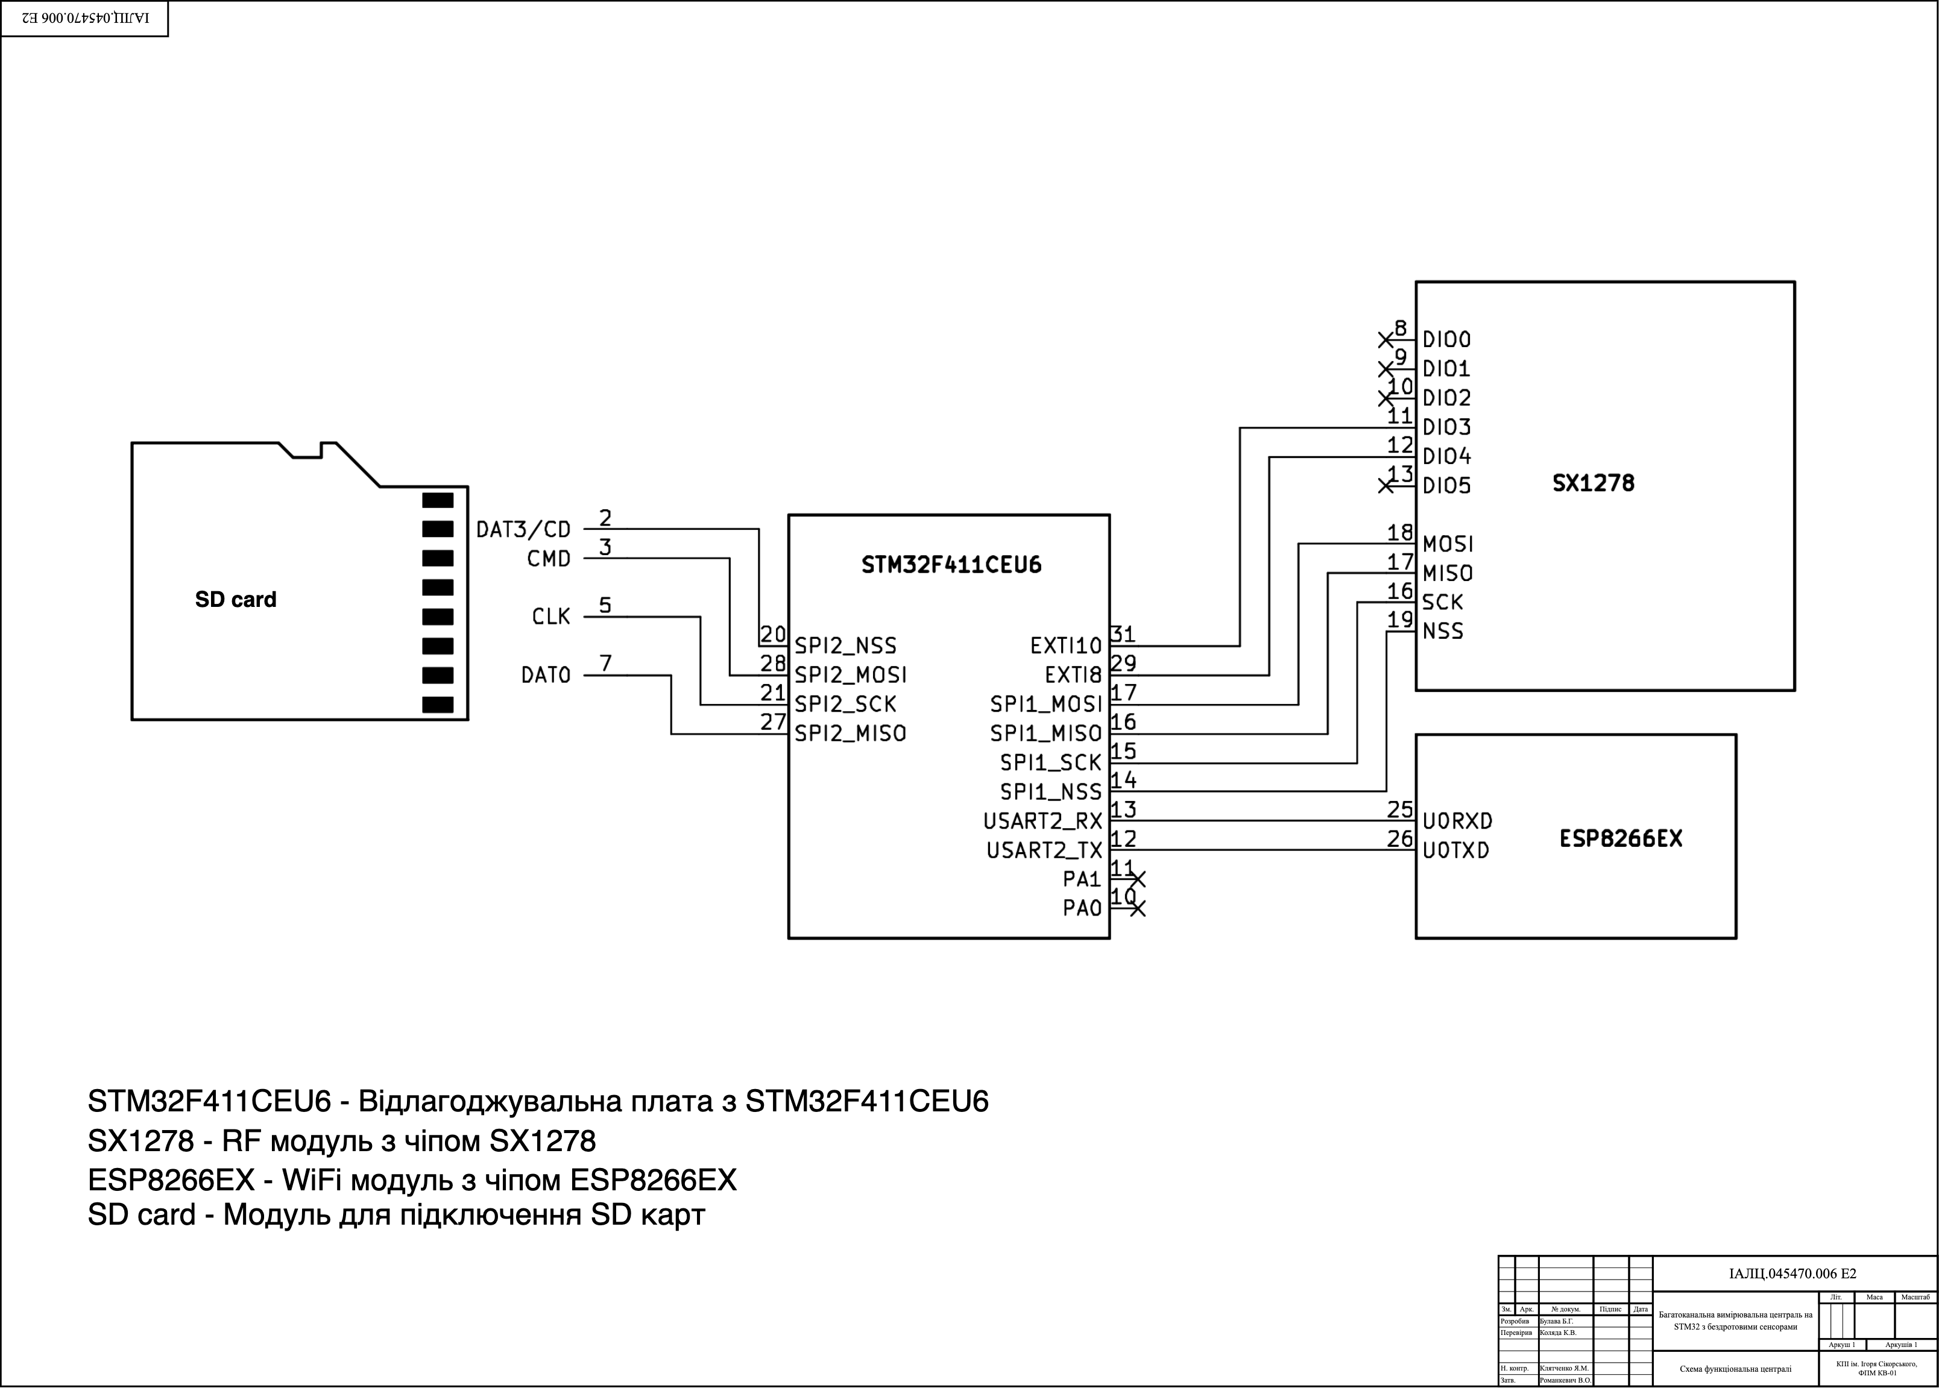
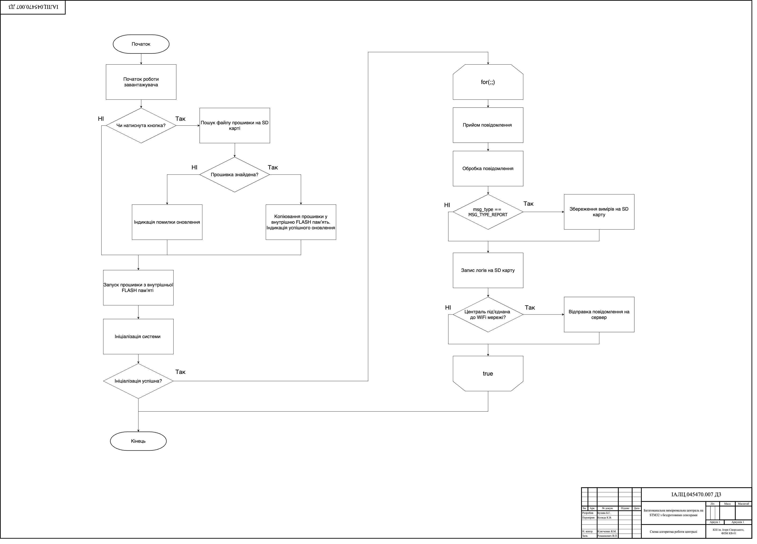
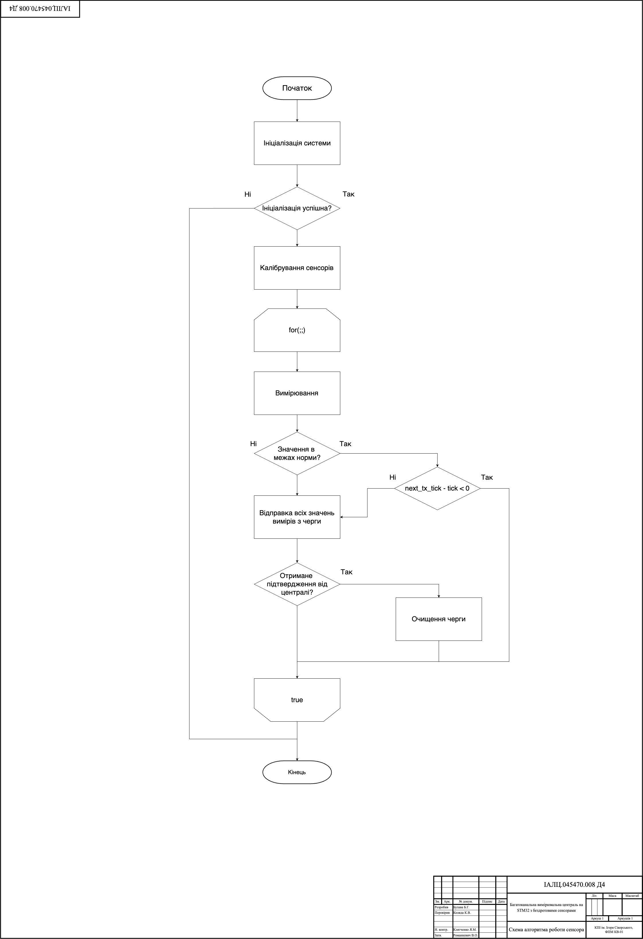

Додаток 2
/**
* @enum msg_type
* @brief Enumeration for message types.
*
* This defines the various types of messages that can be sent or received in the system.
*/
enum msg_type {
MSG_TYPE_REPORT, /**< Report message type */
MSG_TYPE_PAIR, /**< Pairing message type */
MSG_TYPE_UNPAIR, /**< Unpairing message type */
MSG_TYPE_PING, /**< Ping message type */
MSG_TYPE_CONTROL, /**< Control message type */
MSG_TYPE_ALERT, /**< Alert message type */
MSG_TYPE_STATUS, /**< Status message type */
};

/**
* @union seq_control
* @brief Union for sequence control.
*
* This combines a sequence number and fragment number into a single 16-bit field.
* The use of bit fields ensures efficient use of space.
*/
union seq_control {
struct {
uint8_t seq_num : 5; /**< Sequence number (5 bits) */
uint8_t fragment_number : 11; /**< Fragment number (11 bits) */
} __attribute__((packed));
uint16_t seq; /**< Combined sequence number and fragment number */
} __attribute__((packed));

/**
* @union msg_flags
* @brief Union for message flags.
*
* This encapsulates various flags into a single byte using bit fields to represent individual flags.
*/
union msg_flags {
struct {
uint8_t ack : 1; /**< Acknowledgement flag (1 bit) */
uint8_t more : 1; /**< More fragments flag (1 bit) */
uint8_t alarm : 1; /**< Alarm flag (1 bit) */
uint8_t low_battery : 1; /**< Low battery flag (1 bit) */
uint8_t reserved : 4; /**< Reserved for future use (4 bits) */
} __attribute__((packed));
uint8_t flags; /**< Combined flags */
} __attribute__((packed));

/**
* @struct msg_header
* @brief Structure for message header.
*
* This defines the header of a message, which includes network and device identifiers,
* flags, sequence control, length, and CRC.
*/
struct msg_header {
uint16_t network_id; /**< Network identifier */
uint16_t device_id; /**< Device identifier */
union msg_flags flags; /**< Message flags */
union seq_control seq; /**< Sequence control */
uint8_t len; /**< Length of the message */
uint8_t crc; /**< CRC for error checking */
} __attribute__((packed));

/**
* @struct msg_body
* @brief Structure for message body.
*
* This contains the actual data payload of the message.
*/
struct msg_body {
uint8_t buf[50]; /**< Data buffer (up to 50 bytes) */
} __attribute__((packed));

/**
* @struct packet
* @brief Structure for a complete packet.
*
* This combines the message header and body into a single packet structure.
*/
struct packet {
struct msg_header header; /**< Message header */
struct msg_body body; /**< Message body */
} __attribute__((packed));

ENTRY(Reset_Handler)

/* Highest address of the user mode stack */
_estack = ORIGIN(RAM) + LENGTH(RAM); /* end of RAM */
/* Generate a link error if heap and stack don't fit into RAM */
_Min_Heap_Size = 0x200; /* required amount of heap */
_Min_Stack_Size = 0x400; /* required amount of stack */

/* Specify the memory areas */
MEMORY
{
RAM (xrw) : ORIGIN = 0x20000000, LENGTH = 128K
BOOTLOADER (rx) : ORIGIN = 0x08000000, LENGTH = 128K
FIRMWARE (rx) : ORIGIN = 0x08000000 + 128K, LENGTH = 512K - 128K
}

REGION_ALIAS("FLASH", FIRMWARE);

Додаток 3

